苏 州 市 政 府 采 购
招 标 文 件

招标编号：JSZC-320500-HXTH-G2026-0020
采购人：苏州市天平山风景名胜区管理处
采购代理机构：江苏天宏华信工程投资管理咨询有限公司
项目名称: 天平山景区三太师塑像重塑项目
采购类别：货物类

江苏天宏华信工程投资管理咨询有限公司
2026年4月
前附表
序号 | 名称 | 内 容
1 | 项目编号 | JSZC-320500-HXTH-G2026-0020
2 | 项目名称 | 天平山景区三太师塑像重塑项目
3 | 采购代理机构  名称及地址 | 名称：江苏天宏华信工程投资管理咨询有限公司  地址：苏州市解放东路555号桐泾商务广场1号楼10楼  联系人: 夏辉华  联系电话：0512-65825977
4 | 采购单位 | 名称：苏州市天平山风景名胜区管理处  单位地址：苏州市吴中区木渎天平山  联系人：马晓婷  联系电话：0512-66261319
5 | 标书组成 | 详见招标文件第二章
6 | 投标保证金 | 本项目不收取投标保证金
7 | 投标有效期 | 九十天（日历日）
8 | 获取招标文件  时间 | 自公告发布之日起5个工作日
9 | 投标文件网上提交截止时间 | 2026年5月21日13点30分（北京时间）  投标文件必须在截止时间前完成提交（上传），逾期提交（上传）的投标文件恕不接受。
10 | 开标时间  开标地点 | 2026年5月21日13点30分（北京时间）  苏采云政府采购一体化平台（网址：http://jszfcg.jsczt.cn/）  本项目为不见面开标项目，开标阶段供应商在【供应商解密】环节必须使用 CA证书解密电子投标文件，如在系统规定的解密时间（投标文件提交截止时间后30分钟）内未能完成解密的视为放弃投标。
11 | 评标时间  评标地点 | 2026年5月21日13点30分（北京时间）  苏采云政府采购一体化平台（网址：http://jszfcg.jsczt.cn/）
12 | 投标文件份数 | 本项目采用电子投标文件，投标人按照招标文件要求制作上传电子投标文件，投标人无需提供纸质投标文件。
13 | 投标报价本位币 | 人民币
14 | 履约保证金 | 无
15 | 中标通知书 | 确定出中标人后，采购代理机构在法定时间内向中标人发出中标通知书。中标通知书将成为合同的组成部分。  请中标人在中标结果公告届满之日起30日内,使用CA证书登录“苏采云”系统及时下载中标通知书。
16 | 代理服务费 | 代理服务费收费标准：  预算金额100万元以下部分，费率为该部分预算金额的1.5%；  预算金额100万元（含）－500万元部分，费率为该部分预算金额的1.1%；  预算金额500万元（含）-1000万元部分，费率为该部分预算金额的0.8%；  预算金额1000万元（含）-5000万元部分，费率为该部分预算金额的0.5%；  说明：代理服务费以采购预算金额为基数依据，按以上规定的标准和差额定率累进法进行计算收取。例：如预算金额为150万元，则代理服务费＝100万元以下部分×1.5%＋（150万元－100万元以下部分）×1.1%。如按上述方法计算的金额低于人民币3500元整的，则本项目代理服务费按人民币3500元整计收。  本项目代理费七折收取：10808元  成交单位须按上述规定计算并支付服务费，领取中标通知书时支付。  汇款银行资料：  收款人名称：江苏天宏华信工程投资管理咨询有限公司苏州分公司  开户行名称：中信银行苏州分行营业部  银行账号：7323010182600167631
17 | 导致废标因素 | 出现下列情形之一的，为废标：  （一）符合专业条件的投标人或者对招标文件作实质响应的投标人不足三家的；（二）出现影响采购公正的违法、违规行为的；  （三）投标人的报价均超过了采购预算，采购人不能支付的；  （四）因重大变故，采购任务取消的。
18 | 导致无效标因素 | 投标文件属下列情况之一的，在资格性、符合性检查时按照无效投标处理：  （一）未按照招标文件规定要求签署、盖章的；  （二）不具备招标文件中规定资格要求的；  （三）报价超过招标文件中规定的预算金额或者最高限价的；  （四）投标文件含有采购人不能接受的附加条件的；  （五）机器码检查中，出现不同投标人投标文件机器码一致情形的；  （六）在综合评审打分中，各评委的综合评分汇总后，投标人除价格部分以外的其余评审因素平均分值低于60%的；  （七）法律、法规和招标文件规定的其他无效情形。

目 录
第一章 招标公告
第二章 投标人须知
第三章 投标文件格式
第四章 采购内容
第五章 合同条款
第六章 评标办法及标准

第一章 招标公告
项目概况
天平山景区三太师塑像重塑项目 采购项目的潜在供应商应在苏采云政府采购一体化平台获取采购文件，并于2026年 月 日13点30分（北京时间）前提交投标文件。
一、项目基本情况
项目编号：JSZC-320500-HXTH-G2026-0020
项目名称：天平山景区三太师塑像重塑项目
预算金额：104万元
最高限价（如有）：104万元
采购需求：
天平山景区三太师塑像重塑项目，具体内容详见第四章采购内容。
合同履行期限：合同签订后210日历天内完成。
本项目（是/否）接受联合体投标：否
二、申请人的资格要求：
（一）满足《中华人民共和国政府采购法》第二十二条规定：
1.具有独立承担民事责任的能力；
2.具有良好的商业信誉和健全的财务会计制度；
3.具有履行合同所必需的设备和专业技术能力；
4.有依法缴纳税收和社会保障资金的良好记录；
5.参加政府采购活动前三年内，在经营活动中没有重大违法记录；
6.法律、行政法规规定的其他条件。
（二）落实政府采购政策需满足的资格要求：
本项目专门面向中小企业采购，所属行业为其他未列明行业。根据《政府采购促进中小企业发展管理办法》（财库〔2020〕46号）有关规定，投标人应提供中小企业声明函或残疾人福利性单位声明函或省级以上监狱管理局、戒毒管理局（含新疆生产建设兵团）出具的属于监狱企业的证明文件,否则视为投标无效。
（三）本项目的特定资格要求：
1.未被“信用中国”网站（www.creditchina.gov.cn）或“中国政府采购网”网站（www.ccgp.gov.cn）列入失信被执行人、重大税收违法案件当事人名单、政府采购严重失信行为记录名单；
2.单位负责人为同一人或者存在直接控股、管理关系的不同供应商（包含法定代表人为同一个人的两个及两个以上法人，母公司、全资子公司及其控股公司），不得参加同一合同项下的政府采购活动。
三、获取招标文件
时间：自招标文件公告发布之日起5个工作日
地点：苏采云系统
方式：线上
售价：0.00元
四、提交投标文件截止时间、开标时间和地点
2026-05- 21 13:30 （北京时间）
地点：苏采云系统
五、公告期限
自本公告发布之日起5个工作日。
六、其他补充事宜
1．报名：供应商插入CA证书登录“苏采云”系统后选择具体项目，点击“我要参与”并签章提交《投标供应商确认函》，提交《投标供应商确认函》日期视同为依法获取采购文件日期。供应商须打印、保留《投标供应商确认函》，质疑时《投标供应商确认函》与质疑函一并提交；未依照采购公告要求提交《投标供应商确认函》的供应商，视为未参与该项政府采购活动，不具备对该政府采购项目提出质疑的法定权利，但因供应商资格条件或获取采购文件时间设定不符合有关法律法规规定等原因使供应商权益受损的除外。
2．电子投标准备：供应商在“苏采云”系统中操作参与项目后，必须在“已参与项目”界面中下载电子采购文件（后缀名为“.kedt”）并导入政府采购客户端工具后方可进行响应文件制作和提交（具体详见《苏采云系统供应商操作手册》，网址链接：
https://czju.suzhou.gov.cn/zfcg/html/content/20231220161910031.shtml）。
3.CA办理：“苏采云”政府采购交易系统（以下简称苏采云系统）使用江苏省电子政务证书认证中心CA数字证书和方正国际软件（北京）有限公司电子签章。供应商通过苏采云系统参与政府采购项目，需要办理上述CA数字证书和电子签章（办理地点：苏州高新区邓尉路105号狮山科技馆1楼服务大厅，咨询电话：0512-65737699）
在系统操作过程中如有疑问，请按以下方式联系：
注册咨询：18261002950；
CA技术咨询电话：400-608-6099；
签章使用问题：025-83633811、025-83633812、15380932027、15371015030；
系统使用指导与咨询：联系电话：13914088964；QQ：3048755361、1315179389、895706745；智能客服：登录苏采云系统后，联系系统右下方智能客服图标进行咨询。
4.本次采购的有关信息将在苏州市政府采购网、江苏政府采购网、中国政府采购网上发布；有关该采购项目的澄清、修正及中标等信息亦在以上网站发布，敬请留意。
5.政府采购监督电话：0512-68616651。
七、对本次招标提出的询问，请按以下方式联系。
1.采购人信息
名称：苏州市天平山风景名胜区管理处
单位地址：苏州市吴中区木渎天平山
联系人：马晓婷
联系电话：0512-66261319
2.采购代理机构信息
名 称：江苏天宏华信工程投资管理咨询有限公司
地 址：苏州市解放东路555号桐泾商务广场1号楼10楼
联系人：夏辉华
电 话：0512-65825977
3.项目联系方式：
项目联系人：夏辉华
电话：0512-65825977

第二章 投标人须知
一、说明和释义
1. 说明
1.1本招标文件仅适用于江苏天宏华信工程投资管理咨询有限公司组织的招标活动。
1.2本次招标活动及因本次招标产生的合同受中国法律制约和保护。
1.3本招标文件的解释权属于江苏天宏华信工程投资管理咨询有限公司。
2. 词语释义
2.1采购人：指依法进行政府采购的国家机关、事业单位、团体组织。
2.2 供应商：指向采购人提供货物、工程或服务的法人、其他组织或者自然人。
2.3投标人：指参加政府采购货物服务投标活动的供应商。
2.4采购代理机构：指依法接受采购人委托，从事货物、工程和服务等政府采购招标代理业务的社会中介机构。
2.5招标采购单位：采购人及采购代理机构的统称。
2.6评标委员会： 是指在招标投标和政府采购活动中，依法由采购人代表和有关技术、经济等方面的专家组建，负责对投标文件进行评审并提出评审意见的临时性权威机构。
2.7响应：投标人根据采购人或采购代理机构发售的招标文件，编制投标文件并按规定投标的行为。
2.8知识产权：指专利权、商标权、著作权等无形财产专有权的统称。
2.9天：日历日。
2.10交货地点：合同中明确约定的乙方提交的货物最终地点。
2.11不可抗力：不能预见、不能避免并且不能克服的客观情况。
2.12 实质性响应：满足有关本次采购标的、数量、质量、价款或者报酬、履行期限、履行地点和方式、违约责任和解决争议方法等要求。
2.13 进口产品：通过中国海关报关验放进入中国境内且产自关境外的产品。
2.14书面形式：指书面文字、合同书、信件和传真等可以有形地表现所载内容的形式。
二、 投标人
3. 合格投标人的基本条件
3.1符合《中华人民共和国政府采购法》第二十二条第一款之规定；
4．合格投标人的落实政府采购政策资格要求、特定资格条件
4.1 详见前附表规定。
5．投标人必须进入苏采云系统进行网上报名，否则不能参加本次招标活动。
6. 投标人代表
6.1指全权代表投标人参加投标活动并签署投标文件的人，如果投标人代表不是法人代表，须持有《法人代表授权委托书》（详见统一格式）。
7. 联合投标（本项目不接受联合体投标）
接受联合体投标的，由两个或两个以上法人组成一个联合体以一个投标人的身份共同投标时，联合体各方均应当符合政府采购法第二十二条第一款规定的条件。同时还应符合以下要求：
7.1联合体各方中至少应当有一方符合本招标文件规定的投标人资格条件的特定条件。
7.2联合体各方应签订联合投标协议（详见统一格式)，明确联合体的牵头人，明确约定各方拟承担的工作和责任，并将该联合投标协议随投标文件一并提交给采购代理机构。联合体牵头人应被授权作为联合体所有成员的代表承担责任和接受指令，并负责整个合同的全面履行。
7.3联合体各成员之间签订的联合体协议书应与投标文件一起递交。
7.4参加联合体的各成员不得再以自己名义单独投标，也不得同时参加两个或两个以上的联合体投标。如有违反将取消该联合体各成员的投标资格。
7.5联合体各方应当共同与采购人签订合同，就采购合同约定的事项对采购人承担连带责任。
7.6 除非另有规定或说明，本文中“投标人”一词亦指联合体各成员。
8. 投标费用
8.1投标人应自行承担所有准备及参加投标的相关费用。不论投标结果如何，采购人和采购代理机构在任何情况下均无义务也无责任承担这些费用。
三、 招标文件说明
9. 招标文件
9.1招标文件由招标文件目录所列内容组成，投标人报名确认后下载获取招标文件后，应仔细检查招标文件的所有内容，如有残缺等问题应在获取招标文件2日内向招标采购单位提出，否则，由此产生的影响由投标人自己承担。投标人同时应认真审阅招标文件中所有的事项、格式、条款和规范要求等，若投标人的投标文件没有按招标文件要求提交全部资料，或投标文件没有对招标文件做出实质性响应，其风险由投标人自行承担，并根据有关条款规定，该投标有可能被拒绝。
9.2 招标文件及其更正文件不是直接从采购代理机构处获得的，招标采购单位对招标文件及其补遗的真实性、完整性不承担任何责任。
10.现场考察
10.1采购人或者采购代理机构可以在招标文件提供期限截止后，组织已依法获取招标文件的潜在投标人现场考察。组织现场考察的，应当在招标文件前附表中载明，或者在招标文件提供期限截止后以书面形式通知所有已报名的潜在投标人。
10.2投标人应规定对有关现场和周围环境进行考察，以获取编制投标文件和签署合同所需的信息。考察现场所发生的费用由投标人自己承担。
10.3招标采购单位向投标人提供的有关现场的资料和数据，是招标采购单位现有的并认为能使投标人可利用的资料。招标采购单位对投标人由此而做出的推论、理解和结论概不负责。
10.4经招标采购单位允许，投标人可为考察目的进入招标采购单位的项目现场，但投标人不得因此使招标采购单位承担有关的责任和蒙受损失。投标人应承担考察现场的责任和风险。
10.5投标人应在现场考察时，熟悉现场及周围交通道路等情况，以获得一切可能影响其投标的直接资料。投标人中标后，不得以不完全了解现场情况为理由而向招标采购单位提出任何索赔的要求，对此招标采购单位不承担任何责任并将不作任何答复与考虑。
11.投标答疑
11.1投标人如有疑问需要澄清，可通过公告中的联系方式及时提出，采购人或采购代理机构将予以解答，但答复内容不得涉及商业秘密。
11.2迟于前附表规定时间的询问或提交的疑问或未在开标前答疑会提出的，采购人和采购代理机构有权拒绝回答，也不承担由此带来的对投标人投标结果的影响。
12. 招标文件的澄清和修改
12.1采购人或者采购代理机构可以对已发出的招标文件、投标邀请书进行必要的澄清或者修改，但不得改变采购标的和资格条件。澄清或者修改在苏州市政府采购网上发布澄清公告。澄清或者修改的内容为招标文件、投标邀请书的组成部分，对投标人起约束作用。
12.2澄清或者修改的内容可能影响投标文件编制的，采购人或者采购代理机构应当在投标截止时间至少15日前，以书面形式通知所有获取招标文件的潜在投标人；不足15日的，采购人或者采购代理机构应当顺延提交投标文件的截止时间。
12.3招标文件的更正（含澄清、修改等）内容与原招标文件在同一内容上表述不一致时，以发出日期最接近开标时间的公告为准。
四、 投标文件说明
13. 投标文件计量单位和使用文字
13.1投标文件中所使用的计量单位，除招标文件中有特殊要求外，均应使用中华人民共和国法定计量单位。
13.2投标文件应使用中文编制，投标文件中必须使用其他文字的，必须附有中文译本，且以中文译本为准。对于未附有中文译本和中文译本不准确的投标文件可能引起的对投标人不利的后果，招标采购单位概不负责。
14. 知识产权
14.1 投标人应保证在本项目使用的任何产品（包括部分使用）时，不会产生因第三方提出侵犯其专利权、商标权或其它知识产权而引起的法律和经济纠纷，如因专利权、商标权或其它知识产权而引起法律和经济纠纷，由投标人承担所有相关责任。
15. 电子投标文件的组成
15.1资格性审查文件
（1）投标函、关于资格条件的声明函（格式见第三章）；
（2）供应商情况表（格式见第三章）；
（3）合格供应商的资格条件证明材料：
1）具有独立承担民事责任的能力的证明材料：包括法人或者其他组织的营业执照等证明文件，自然人的身份证明；
2）具有良好的商业信誉和健全的财务会计制度的证明材料：最近一期的财务报告，或银行出具的资信证明，或财政部门认可的政府采购专业担保机构出具的投标担保函；
3）具备履行合同所必需的设备和专业技术能力的证明材料或承诺；
4）有依法缴纳税收、社会保障资金的良好记录的证明材料：投标人应提供提交投标文件截止时间前一年内至少一个月依法缴纳税收及缴纳社会保障资金的证明材料，如相关主管部门证明或银行代扣证明。投标人如依法享受缓缴、免缴税收、社会保障资金的应提供相关主管部门出具的证明材料；
5）参加政府采购活动前三年内在经营活动中没有重大违法记录的书面声明函；
6）投标人提供《中小企业声明函》（格式见第三章）或提供《残疾人福利性单位声明函》（格式见第三章）或提供由省级以上监狱管理局、戒毒管理局（含新疆生产建设兵团）出具的属于监狱企业的证明文件。
以上（1）-（3）项是资格审查要求必须提供的材料，否则投标无效。
15.2 符合性审查文件：
（1）报价分析表（格式见第三章）；
（2）商务和技术偏离表（格式见第三章）；
（3）项目负责人情况一览表、投入本项目人员配备一览表（格式见第三章）；
（4）投入本项目专业设备及易耗品清单（格式见第三章）；
（5）法定代表人身份证明书；
（6）法人授权委托书（如有授权委托，格式见第三章）；
（7）采购需求中所涉及到的或供应商认为需加以说明或证明的其他有关符合性证明材料、证明（如有）；
以上（1）—（5）为符合性审查必须提供的资料，如有授权委托的还必须提供（6）项材料，如招标书要求提供其他有关符合性证明材料的还必须提供（7）项材料，否则投标无效。
15.3综合评审文件：
（1）评分标准中所涉及到针对本项目的各项实施、服务方案、相关制度、证书、业绩、承诺函及其他材料、证明等。
15.4价格折扣文件
中小企业此处重复上传一遍“中小企业声明函（格式见第三章）或残疾人福利性单位声明函（格式见第三章）或监狱企业证明”。
(本项目专门面向中小企业采购。专门面向中小企业的项目，必须提供该项资料，否则资格审查不通过；非专门面向中小企业的项目如提供该项材料，将按照评定成交标准享受价格评审优惠政策。)
注：制作电子投标（响应）文件时请与电子投标（响应）文件制作软件目录一一对应，将相关资料上传至相应模块。投标人应保证上传的投标文件完整、清晰可辨认，若因上传资料过小或模糊不清等无法辨认的都视为该资料未提供。
投标人必须保证全部投标资料的真实性，如有虚假或对招标文件所要求说明的情况故意隐瞒或虚报，视为不实质性响应招标文件，投标无效。
如投标人投标文件中某些条款不响应招标文件提出的全部服务内容与要求，须在偏离表中逐条列出，未列出的视同响应。
16. 投标文件编制要求
16.1电子投标（响应）文件制作：本项目为网上招投标项目，请投标人插入CA 证书登陆“苏采云”系统下载客户端（参与项目页面可下载客户端及客户端使用说明），在客户端编制电子投标（响应）文件并进行CA加密。操作步骤详见“苏采云”系统页面提示和《操作手册》。
16.2电子投标（响应)文件递交：投标人应当按照《操作手册》指引，在投标（响应）文件提交截止时间前完成电子投标（响应）文件的上传，未按要求成功上传的投标（响应）文件视为未递交。投标人应充分考虑到网络环境、网络带宽等风险因素，如因投标人自身原因造成的电子投标（响应）文件上传不成功由投标人自行承担全部责任。
注：（1）请投标人务必保管好编制递交电子投标（响应）文件时使用的CA，如因丢失、损坏等原因更换CA锁时，需重新制作电子投标（响应）文件并递交，否则可能无法解密，因此导致的响应失败等不利后果由投标人自行承担。
（2）如本项目在政府采购信息发布媒体上发布了更正（补充）公告，请供应商务必在“苏采云”系统中下载更正（补充）资料，根据更正后的采购文件重新编制电子投标（响应）文件并递交，否则可能无法解密，因此导致的响应失败等不利后果由投标人自行承担。
投标文件未按照招标文件要求加盖CA电子公章的，投标无效。
联合体投标：如招标（采购）公告中允许联合体投标，联合体投标的投标（响应）文件制作上传操作如下：
第一步：在投标（响应）文件中上传联合体投标协议书。
第二步；在投标（响应）文件中，由联合体中的牵头人制作投标（响应）文件。
如投标（响应）文件制作机器码信息一致，视为不同投标供应商使用同一台电脑编制投标（响应）文件，投标（响应）无效。
16.3《开标一览表》为在开标仪式上唱标的内容，要求按格式填写，统一规范，不得自行增减内容。
17. 投标报价（编制）要求的说明
17.1除非合同中另有规定，投标人对《开标一览表》中的全部货物和服务的报价应包含完成本服务内容所需修复材料，人工，食宿，物料，耗材，搬运，设备，机械，交通运输，安装及拆除，技术支持，安全措施，垃圾清运，税费，利润，代理服务费，政策性文件规定及合同包含的所有风险、责任等一切实施本项目产生的相关费用。投标报价为最终报价，除非因特殊原因并经买卖双方协商同意，投标人不得再要求追加任何费用。同时，除非合同条款中另有规定，否则，投标人所报价格在合同实施期间不因市场变化因素而变动。
17.2投标人应按《分项报价明细表》 中的全部货物计算单价《分项报价明细表》中的每一单项均应计算并填写单价和总价，该表并由法定代表人或代理人签署。投标人未填单价或合价的项目，在实施后，采购人将不予支付，并视为该项费用已包括在其它有价款的单价或合价内。
17.3投标人应对招标文件内所要采购的全部内容进行报价，只投其中部分内容者，其标书将被拒绝。但如果招标文件要求分标段投标的，则投标人可以按招标文件要求有选择地只投其中一个或几个标段，也可以投全部标段，但各标段应分别计算填写单价和总价。
17.4 一项投标内容只允许一个报价，招标采购单位不接受任何有选择性的投标报价。
17.5投标文件报价中的单价和总价全部采用人民币表示，除非合同的特殊条款另有规定。
17.6最低报价不能作为中标的保证。
- 投标保证金
本项目不提交，文件内关于投标保证金的相关规定均不适用。
19. 投标文件的有效期
19.1投标有效期从提交投标文件的截止之日起算。在本招标文件前附表规定的投标文件有效期内，投标人所提交的投标文件应保持有效。有效期短于这个规定期限的投标文件，将被认定为未实质性响应招标文件要求。
19.2在特殊情况下，招标采购单位可与投标人协商延长投标书的有效期。这种要求和答复都应以书面形式进行。同意延长有效期的投标人不能修改投标文件，按本须知规定的投标保证金的有效期也相应延长。拒绝接受延期要求的投标人的投标将被拒绝，但投标保证金不会被没收。
五、 投标文件的递交
20. 投标截止时间
20.1投标人通过“苏采云”系统不见面开标大厅在线参与开标活动。（具体操作详见《苏采云系统供应商操作手册》，网址链接https://czju.suzhou.gov.cn/zfcg/html/content/20231220161910031.shtml）投标人电子投标文件上传截止时间之前对投标文件进行加密并上传，否则视为放弃参加该采购项目。
20.2招标采购单位推迟投标截止时间时，应以书面形式通知所有投标人。在这种情况下，招标采购单位和投标人的权利和义务将受到新的截止期的约束。
20.3在投标截止时间以后提交的投标文件，招标采购单位拒绝接收。
20.4在投标截止时间止招标采购单位收到的投标文件少于三份，招标采购单位有权宣布本次招标失败。
20.5电子投标文件必须在电子投标文件上传截止时间前完成投标文件上传。
20.6. 投标文件的修改和撤回
投标人在提交投标文件后可对其投标文件进行修改或撤回，但须在投标截止时间之前。
六、开标和评标
21. 开标
21.1开标由采购代理机构在线主持，邀请投标人在线参加。投标人应当按照《苏采云系统供应商操作手册》规定，参加开标活动和在“苏采云”系统规定的时间内对投标文件进行解密。评标委员会成员不得参加开标活动。
21.2本项目为不见面开标（开启）项目，开标阶段供应商在【解密环节】必须使用 CA证书解密电子投标（响应）文件，请供应商确保电脑、系统及其他设备（视频输入输出设备等）无误，且开启直至项目结束始终保持系统在线状态。
21.3线上参加（观看）开标（开启）会方式：登录“苏采云”系统，点击“开标大厅”，选择对应项目，点击进入不见面开标系统。
21.4开标时，投标人对开标过程和开标记录有疑义，以及认为采购人、采购代理机构相关工作人员有需要回避的情形的，应当场通过不见面开标系统的“留言板”栏目提出询问或者回避申请。采购人、采购代理机构对投标人代表提出的询问或者回避申请应当及时处理。为了保证开标秩序，请不要在互动交流中发表与开标无关的言论。开标中出现异常情况时，将通过“公告栏”栏目发布相关信息，请投标人及时关注。
21.5开标时，投标人应当按照《操作手册》规定，在“苏采云”系统规定的时间内对投标文件进行解密。等待开标流程进入“解锁环境”，点击“点击立即解密”进行标书解密，解锁完成后及时关注开标大厅，等待答疑澄清等提示，否则导致的对投标人不利的后果由供应商自行承担。
21.6投标人在“苏采云”系统规定的时间内未成功解密电子投标文件的，投标无效。
21.7投标人电脑环境最低要求：谷歌浏览器，版本可直接网上下载最新版本即可。如需收听现场语音需配置放音设备，如视频直播、互动交流使用异常，请刷新网页，如仍无法解决，请联系技术支持。
21.8至投标文件提交截止时间，递交投标文件的投标人不足三家的，不得开标。
21.9标时，由采购代理机构通过“苏采云”系统在线宣布投标人名称、投标价格和招标文件规定的需要宣布的其他内容。投标人在不见面开标系统中确认投标价格，如投标人未在线参加开标或未在规定时间内确认价格的，视同认可开标结果。
22.资格审查
22.1公开招标采购项目开标结束后，采购人应当依法对投标人的资格进行审查，未通过资格审查的视为无效投标。
22.2未通过资格审查的投标人为无效投标人，采购人或采购代理机构将未通过资格审查的投标人名单和原因提交评标委员会，以便编制评标报告；通过资格审查的投标人将提交评标委员会进行符合性审查。
22.3采购人或采购代理机构现场告知未通过资格审查的投标人未通过的原因。
23.评标工作的组织
采购人或者采购代理机构负责组织评标工作，并履行下列职责：
23.1核对评审专家身份和采购人代表授权函，对评审专家在政府采购活动中的职责履行情况予以记录，并及时将有关违法违规行为向财政部门报告；
23.2宣布评标纪律；
23.3公布投标人名单，告知评审专家应当回避的情形；
23.4组织评标委员会推选评标组长，采购人代表不得担任组长；
23.5在评标期间采取必要的通讯管理措施，保证评标活动不受外界干扰；
23.6根据评标委员会的要求介绍政府采购相关政策法规、招标文件；
23.7维护评标秩序，监督评标委员会依照招标文件规定的评标程序、方法和标准进行独立评审，及时制止和纠正采购人代表、评审专家的倾向性言论或者违法违规行为；
23.8核对评标结果，有《政府采购货物和服务招标投标管理办法》第六十四条规定情形的，要求评标委员会复核或者书面说明理由，评标委员会拒绝的，应予记录并向本级财政部门报告；
23.9评审工作完成后，按照规定向评审专家支付劳务报酬和异地评审差旅费，不得向评审专家以外的其他人员支付评审劳务报酬；
23.10处理与评标有关的其他事项。
采购人可以在评标前说明项目背景和采购需求，说明内容不得含有歧视性、倾向性意见，不得超出招标文件所述范围。说明应当提交书面材料，并随采购文件一并存档。
24. 评标委员会
24.1评标委员会由招标采购单位依法组建，负责本项目的评标事务。
24.2评标委员会独立履行下列职责：
24.2.1审查、评价投标文件是否符合招标文件的商务、技术等实质性要求；
24.2.2要求投标人对投标文件有关事项作出澄清或者说明；
24.2.3对投标文件进行比较和评价；
24.2.4确定中标候选人名单，以及根据采购人委托直接确定中标人；
24.2.5向采购人、采购代理机构或者有关部门报告评标中发现的违法行为。
24.3评标委员会成员应当履行下列义务：
24.3.1遵纪守法，客观、公正、廉洁地履行职责；
24.3.2按照招标文件规定的评标办法和评标标准进行评标，对评审意见承担个人责任；
24.3.3对评标过程和结果，以及投标人的商业秘密保密；
24.3.4参与评标报告的起草；
24.3.5配合相关部门的投诉处理工作；
24.3.6配合招标采购单位答复投标供应商提出的质疑。
25. 评标内容的保密
25.1公开开标后，直到宣布授予中标供应商合同为止，凡属于审查、澄清、评价和比较投标的所有资料，有关授予合同的信息都不应向投标人或与评标无关的其他人泄露。
25.2 在投标文件的审查、澄清、评价和比较以及授予合同的过程中，投标人对招标采购单位和评标委员会成员施加影响的任何行为，都将取消其投标资格。
25.3在评标期间，招标采购单位将通过指定联络人与投标人进行联系。
26.符合性审查
26.1评标委员会依据招标文件的规定对投标文件进行符合性审查。存在以下情形，符合性审查不合格：
1）投标文件存在招标文件投标人须知第29款“无效投标”规定情形的；
2）投标文件载明的有效期短于招标文件规定；
3）投标文件载明的招标项目交货期限不满足招标文件规定；
4）投标文件载明的免费质保期限不满足招标文件规定；
5）投标文件载明的履约保证、付款方式不满足招标文件规定；
6）投标文件未按招标文件规定的格式填写或递交，内容不全或关键字迹模糊、无法辨认的，从而影响投标文件有效性；
7）不同投标人的投标文件以及投标文件制作过程出现了评标委员会认为不应当雷同的情况的；
8）不同投标人的投标文件存在“视为串通投标”的情形；
9）投标人的报价存在选择性的；
10）投标人的报价或响应只响应了项目中部分招标内容；
11）投标人拒绝修正错误影响评标的；
12）投标文件不符合招标文件规定的其他实质性条款；
13）不同投标文件存在“机器码”一致情形；
14）投标文件存在招标文件规定的其他无效投标情形的。
26.2对于不允许偏离的实质性要求和条件，采购人或者采购代理机构应当在招标文件中规定，并以醒目的方式标明。
26.3投标人不能通过修正或撤销不符之处而使其投标成为实质性响应的投标。
26.4异常低价投标审查
26.4.1评标过程中出现下列情形之一的，评标委员会应当启动异常低价投标审查程序：
（一）投标报价低于全部通过符合性审查供应商投标报价平均值50%的，即投标报价<全部通过符合性审查供应商投标报价平均值×50%；
（二）投标报价低于通过符合性审查的次低报价供应商投标报价50%的，即投标报价<通过符合性审查的次低报价供应商投标报价×50%；
（三）投标报价低于采购项目最高限价45%的，即投标报价<采购项目最高限价×45%；
（四）评标委员会基于专业判断，认为供应商报价过低，有可能影响产品质量或者不能诚信履约的其他情形。
26.4.2启动异常低价投标审查后，评标委员会应当要求相关供应商在评标现场合理的时间内对投标价格作出解释，提供项目具体成本测算等与报价合理性相关的书面说明及相关证明材料，包括但不限于原材料成本、人工成本、制造费用等，给予相关供应商的合理时间一般不少于30分钟。其中，属于26.4.1第（三）项情形，供应商已随投标文件一并提交相关书面说明及必要的证明材料的，在评审现场可不再重复提交。
26.4.3评标委员会依据专业经验，参考同类项目中标价格、类似产品市场价格水平、行业人工费用标准、国家有关部门指导行业协会发布的行业平均成本等情况，对报价合理性进行判断。投标供应商不能提供书面说明、证明材料，或者提供的书面说明、证明材料不能证明其报价合理性的，评标委员会应当将其作为无效投标处理。
26.4.4采购人、采购代理机构应当为评标委员会在评审现场及时获取同类项目中标价格、类似产品市场价格水平、行业人工费用标准、国家有关部门指导行业协会发布的行业平均成本等相关信息资料提供便利。评标委员会借助互联网等渠道查询相关信息的，应当严格遵守评审工作纪律，不得实施影响评审公正的行为。
异常低价投标（响应）审查的启动原因、审查意见和审查结果应当在评审报告中记录，并随供应商提供的相关书面说明及证明材料，以及评标委员会有关互联网浏览、查询历史一并归档。
26.5评标委员会成员在打分过程中不应当出现打分畸高畸低的情形，若出现评标委员会成员在主观分打分上和评标委员会总的平均分相比有明显畸高或畸低情形（偏离度达到±30%）的，需要现场由该评标委员会成员对本人的打分做出情况说明。
27.投标澄清
27.1对于投标文件中含义不明确、同类问题表述不一致或者有明显文字和计算错误的内容，评标委员会应当以书面形式要求投标人作出必要的澄清、说明或者补正。
27.2本项目采用线上澄清。
线上澄清答复的方式：需要供应商进行澄清、说明和更正的，评标委员会将通过“苏采云”系统向供应商发布“澄清要求函”，接到“澄清要求函”的供应商应当按照要求在“苏采云”系统中提交“澄清响应函”并加盖CA电子公章。澄清、说明和更正的内容作为响应文件的补充部分，具体操作方式见《操作手册》。未加盖CA电子公章的澄清无效。
接到评标委员会澄清、说明和更正要求的投标人如未按规定做出澄清、说明和更正，其风险由投标人自行承担。
28.投标报价评审
28.1投标文件报价出现前后不一致的，除招标文件另有规定外，按照下列规定修正：
28.1.1投标文件中开标一览表（报价表）内容与投标文件中相应内容不一致的，以开标一览表（报价表）为准；
28.1.2大写金额和小写金额不一致的，以大写金额为准；
28.1.3单价金额小数点或者百分比有明显错位的，以开标一览表的单价为准，并修改单价；
28.1.4总价金额与按单价汇总金额不一致的，以单价金额计算结果为准。
同时出现两种以上不一致的，按照前款规定的顺序修正。修正后的报价按照《政府采购货物和服务招标投标管理办法》第五十一条第二款的规定经投标人确认后产生约束力，投标人不确认的，其投标无效。
28.2评标委员会认为投标人的报价明显低于其他通过符合性审查投标人的报价，有可能影响产品质量或者不能诚信履约的，应当要求其在评标现场合理的时间内提供书面说明（线上开评标项目可通过“苏采云”系统要求其提供），必要时提交相关证明材料；投标人不能证明其报价合理性的，评标委员会应当将其作为无效投标处理。
28.3价格分应当采用低价优先法计算，即满足招标文件要求且投标价格最低的投标报价为评标基准价，其价格分为满分。其他投标人的价格分统一按照下列公式计算：投标报价得分=(评标基准价／投标报价)×100×价格权值
28.4评标过程中，不得去掉报价中的最高报价和最低报价。因落实政府采购政策进行价格调整的，以调整后的价格计算评标基准价和投标报价。
29.无效投标
投标人存在下列情况之一的，投标无效:
29.1投标文件未按招标文件要求签署、签章的；
29.2不具备招标文件中规定的资格要求的；
29.3报价超过招标文件中规定的预算金额或者最高限价的；
29.4投标文件含有采购人不能接受的附加条件的；
29.5法律、法规和招标文件规定的其他无效情形。
29.6投标人未在规定时间内对电子投标文件进行解密或解密失败的。
29.7机器码检查中，出现不同投标人投标文件机器码一致情形的。

30.废标
30.1 在招标采购中，出现下列情形之一的，应予废标：
30.1.1符合专业条件的供应商或者对招标文件作实质响应的供应商不足三家的；
30.1.2出现影响采购公正的违法、违规行为的；
30.1.3投标人的报价均超过了预算金额，采购人不能支付的；
30.1.4因重大变故，采购任务取消的。
30.2 废标后，采购人应当将废标理由通知所有投标人。
31. 投标文件的评价和比较
31.1评标委员会按招标文件规定的评标方法和标准，仅对资格性检查和符合性检查合格的投标文件进行商务和技术评估，综合比较与评价。
31.2评价和比较采用的办法：综合评分法，具体内容详见招标文件第六章。
31.3 最低的投标报价或最高的折扣比例是中标的重要条件，但不是唯一条件。
七、授予合同
32. 中标供应商的确认
32.1评标委员会按招标文件规定的评标方法和标准进行详细评审后，按招标采购单位的委托向招标采购单位推荐中标候选单位。
32.2经评标委员会评审并确定中标人后，采购代理机构将在规定的时间内将中标结果在相关媒体上予以公告，公告期为1个工作日。各投标人如对中标公告有异议，应在中标公告期届满起7个工作日内，以书面形式向采购代理机构提出质疑，该质疑须按《政府采购质疑和投诉办法》、《江苏省政府投标供应商监督管理暂行办法》的规定提交。采购代理机构将在收到质疑后7个工作日内，对质疑内容做出答复。在此期限后向采购代理机构提出质疑或质疑未经投标人法定代表人或参加投标的代理人签署和盖公章（原件），采购代理机构有权对该质疑不予答复。
33. 合同授予标准
33.1招标采购单位将把合同授予其投标文件在实质上响应招标文件要求和按本须知规定评选出的投标人。确定为中标的投标人必须具有实施本合同的能力和资源。
33.2政府采购合同履行中，采购人需追加与合同标的物相同的货物、工程或者服务的，在不改变合同其他条款的前提下，可以与中标供应商签订补充合同，但所有补充合同的采购金额不得超过原合同采购金额的百分之十。
34. 中标通知书
34.1在公告中标结果的同时，采购人或者采购代理机构应当向中标人发出中标通知书，中标通知书对采购人和中标供应商具有同等法律效力。中标通知书发出后，采购人不得违法改变中标结果，中标人无正当理由不得放弃中标，否则应当承担相应的法律责任。
34.2中标通知书将成为合同的组成部分。
35.告知招标结果
35.1 对未通过资格审查的投标人，告知其未通过的原因。
35.2 在发放中标通知书的同时，向参与项目评审的未中标供应商发放未中标通知书，告知其评审得分与排名。告知方式为电子邮件，接收方式以投标人投标文件中《投标书》所列电子邮件为准。未中标供应商未按约定的时间和方式获取告知信息的，视为自动放弃并自行承担相应后果。

36.履约保证金（本项目不提交履约保证金）
37. 合同的签订
37.1按照《关于印发<苏州市政府采购促进中小企业发展实施意见>的通知》（苏财购〔2022〕16号）文件精神，采购人与中标人原则上应当在中标通知书发出之日起十五日内，按照招标文件及投标文件确定的事项签订政府采购合同。
37.2签订合同及合同条款应以招标文件和中标供应商的投标文件及其澄清文件为依据。
37.3招标文件、中标人的投标文件及招标过程中有关澄清、承诺文件均应作为合同附件。
八、其他事项
38. 招标代理服务费
38.1中标供应商须按前附表的规定，按其预算总金额计算并支付招标代理服务费，该费用应在领取中标通知书时付清。
38.2中标供应商如果未按规定支付招标代理服务费，招标采购单位保留诉讼的权利。
39. 监督和公证
39.1政府有关监督部门将对招投标全过程进行监督。
40.政府采购政策
40.1针对小微企业、监狱企业及残疾人企业
1、根据财政部、工业和信息化部关于印发《政府采购促进中小企业发展管理办法》的通知规定：
（1）本项目属于专门面向中小企业采购。
（2）依据《政府采购促进中小企业发展管理办法》规定享受扶持政策获得政府采购合同的，小微企业不得将合同分包给大中型企业，中型企业不得将合同分包给大型企业。
（3）本项目采购标的对应的中小企业划分标准所属行业为：其他未列明行业。
（4）中小企业参加政府采购活动，应当出具《政府采购促进中小企业发展管理办法》附件规定《中小企业声明函》，否则不得享受相关中小企业扶持政策。
（5）本项目中，供应商提供的服务由中小企业承接，即提供服务的人员为中小企业依照《中华人民共和国劳动合同法》订立劳动合同的从业人员，才可享受规定的中小企业扶持政策。
（6）若供应商提供的《中小企业声明函》为虚假声明则视同提供虚假材料，按政府采购相关规定处理并报请政府监管部门给予行政处罚。
2、残疾人福利性单位
根据《关于贯彻执行绿色采购、促进残疾人就业和支持监狱企业发展有关政策的通知（苏财购〔2019〕10 号）》，残疾人福利性单位视同小型、微型企业，享受促进中小企业发展的政府采购政策，残疾人福利性单位属于小型、微型企业的，不重复享受政策。如供应商认定本企业为残疾人福利性单位，应提交《残疾人福利性单位声明函》，未提供视为非残疾人福利性单位，不视同小微企业，不享受残疾人福利性单位政策。
3、监狱企业
根据苏财购【2019】10 号文，监狱企业视同小型、微型企业，享受促进中小企业发展的政府采购政策。如供应商为监狱企业，应当提供由省级以上监狱管理局、戒毒管理局（含新疆生产建设兵团）出具的属于监狱企业的证明文件，未提供视为非监狱企业，不视同小微企业，不享受监狱企业政策。
4、如提供虚假声明或相关材料，将按“政府采购法”相关规定处理并由政府监管部门给予处罚。
40.2 信用记录
根据政府采购法及相关法规，以及苏州市财政局《关于苏州市政府采购网下线“供应商信用查询”功能的通知》的规定，我们将依法对供应商进行信用查询，凡经评审小组确认不符合政府采购相关法律法规规定的，将拒绝其参与政府采购活动。
（1）查询截止时点：投标文件递交截止时间。
（2）查询渠道：
将通过苏采云系统跳转查询实现, 通过“信用中国”及“中国政府采购网”上的信用信息查询供应商的信用记录。
（3）查询证据留存方式：
对存在失信信息的供应商，评审小组应填写《苏州市级政府投标供应商失信信息确认函》，由失信供应商应签名确认。同时，采购代理机构工作人员应根据评审小组确认的失信信息，登陆到来源网站页面进行复核并打印，作为证据留存。
（4）信用记录使用规则：
评审小组在对供应商进行资格性审查时，应根据查询结果对供应商的不良信用记录逐项甄别确认。
40.4 采购文件的质疑、澄清
（1）根据《政府采购质疑和投诉办法》财政部第94号令，供应商认为采购文件、采购过程、中标结果使自己的权益受到损害的，可以在知道或者应知其权益受到损害之日起7个工作日内，以书面形式向采购人、采购代理机构提出质疑。
（2）本次采购文件要求供应商在法定质疑期内一次性提出针对同一采购程序环节的质疑。
（3）采购人、采购代理机构收到质疑供应商在法定质疑期内发出的质疑函，应当在收到质疑函后7个工作日内作出答复，并以书面形式通知质疑供应商和其他有关供应商。
（4）供应商提出质疑应当提交质疑函、报名确认单和必要的证明材料。质疑函应当包括下列内容：
1）供应商的姓名或者名称、地址、邮编、联系人及联系电话；
2）质疑项目的名称、编号；
3）具体、明确的质疑事项和与质疑事项相关的请求；
4）事实依据；
5）必要的法律依据；
6）提出质疑的日期。
供应商为自然人的，应当由本人签字；供应商为法人或者其他组织的，应当由法定代表人、主要负责人，或者其授权代表签字或者盖章，并加盖公章。供应商委托代理进行质疑的，其授权委托书上应当载明代理人的姓名或者名称、代理事项、具体权限、期限和相关事项。
7）质疑联系方式
名 称：江苏天宏华信工程投资管理咨询有限公司
地 址：苏州市解放东路555号桐泾商务广场1号楼10楼
联系人：夏辉华
电 话：0512-65825977
40.5节能产品和环境标志产品
本次拟采购的产品如属于《节能产品政府采购品目清单》中强制采购范围内产品，各投标人应当提供获得国家确定的认证机构出具的、有效期之内的节能产品认证证书的产品，上述品目清单可通过“中国政府采购网”（http://www.ccgp.gov.cn）查询,并在投标文件内提供由国家确定的认证机构出具的、处于有效期之内的节能产品认证证书扫描件，否则视为无效投标。
本次拟采购的产品如属于《节能产品政府采购品目清单》中优先采购范围内的产品、《环境标志产品政府采购品目清单》范围内的产品，鼓励各投标人提供获得国家确定的认证机构出具的、有效期之内的节能产品、环境标志产品认证证书的产品，上述品目清单可通过“中国政府采购网”（http://www.ccgp.gov.cn）查询。
41.未尽事宜
41.1按《中华人民共和国政府采购法》及其他有关法律法规的规定执行。

第三章 投标文件格式
说明：
对本章所有的投标书格式 ，投标方可根据自身情况进行补充和修改，但补充和修改不得造成与本格式内容有实质性的违背。

附件一、投 标 函

（采购代理机构名称）：
我方全面研究了 （招标编号） 项目招标文件，决定参加贵单位组织的本项目的投标。
- 我方自愿按照招标文件规定的各项要求向采购人提供所需货物和服务。我方的投标报价已包含完成本服务内容所需修复材料，人工，食宿，物料，耗材，搬运，设备，机械，交通运输，安装及拆除，技术支持，安全措施，垃圾清运，税费，利润，代理服务费，政策性文件规定及合同包含的所有风险、责任等一切实施本项目产生的相关费用。
2、一旦我方中标，我们将严格履行招标文件中规定的每一项要求，按期、按质、按量履行合同的义务。
3、我们已详细审查全部招标文件，包括澄清或者修改(如有)，对招标文件及澄清或者修改(如有)无任何异议。我们完全理解并同意放弃对这方面有不明及误解的权力。
4、我们同意按招标文件中的规定，本投标书的有效期限为自投标截止之日起____天。
5、我们愿意提供招标采购单位在招标文件中要求的所有资料。
6、我们愿意遵守招标公告及招标文件中所列的收费标准。
7、我们承诺该项投标在开标后的全过程中保持有效，不作任何更改和变动。
8、我方愿意提供贵单位可能另外要求的，与投标有关的文件资料，并保证我方已提供和将要提供的文件资料是真实、准确的。
投标人名称： （盖章）
法定代表人或代理人（签字或盖章）：
通讯地址： 邮政编码：
联系电话： 传 真：
日 期：
附件二、法定代表人授权委托书

本授权委托书声明： 我 （姓名）系 （投标人名称）的法定代表人，现授权委托 （姓名）为我公司授权代表（即代理人），以本公司的名义参加 (采购代理机构)组织实施的编号为 号的 （项目名称） 招标活动。代理人在开标、评标、合同谈判过程中所签署的一切文件和处理与这有关的一切事务，我均予以承认。
代理人在授权委托书有效期内签署的所有文件不因授权委托的撤销而失效，除非有撤销授权委托的书面通知，本授权委托书自投标开始至合同履行完毕止。
代理人无转委托权。特此委托。

投标人名称：（（加盖CA电子公章） ）
法定代表人：（签字或盖章 ）

年 月 日

附件三、开标一览表
投标人全称（加盖公章）：
项目编号：
分包号：
序号 | 项目名称 | 报价（元） |  | 备注
1 | 天平山景区三太师塑像重塑项目 | 大写：人民币  小写：￥ 元 |  | 服务期限：
其中税率： %
投标人是否为小型、微型、中型企业 或 残疾人福利性单位 或 监狱企业（填“是”或“否”，并注明具体类型） |  |  | 是/否： 具体类型：
注：报价金额全部采取人民币表示，投标报价精确到分。
填写说明：1、开标一览表必须加盖投标人公章（复印件无效）。
投标人名称： （盖章）

法定代表人或代理人（签字或盖章）：

日 期：

附件四、分项报价明细表

项目名称：
招标编号：
序号 | 名称 | 规格 |  | 明细名称 | 单位 | 数量 | 单价（元） | 总价（元） | 交货期限
1 | 范梦龄 | 总高2.05米，材质生漆苎麻，生漆采用优质天然生漆（如毛坝漆或同等品质）；麻布采用全麻；眼睛采用水晶玻璃制作；表面彩绘采用矿物质颜料。塑像采用传统工艺制作，先做支架，上泥造型，甲方验收合格再开模，开模不变形，纹饰清晰；等外模干透再脱模，外模清理后生漆瓦灰麻布脱胎（10层），再合模组装，安装眼睛；表面用生漆打  磨光滑；按纹饰漆线，漆线纹饰线条流畅，图案要有立体感；漆线干后用矿物质颜料彩绘，彩绘色泽均匀，遇水不褪色，不流挂；最后运至现场安装。 |  | 泥塑、开模 | 尊 | 1
1 | 范梦龄 |  |  | 脱胎、打底 | 尊 | 1
1 | 范梦龄 |  |  | 漆线、彩绘、眼睛安装 | 尊 | 1
1 | 范梦龄 |  |  | 装运费及文明施工 | 尊 | 1
2 | 范赞时、范墉 | 总高2.03米，材质生漆苎麻，生漆采用优质天然生漆（如毛坝漆或同等品质）；麻布采用全麻；眼睛采用水晶玻璃制作；表面彩绘采用矿物质颜料。塑像采用传统工艺制作，先做支架，上泥造型，甲方验收合格再开模，开模不变形，纹饰清晰；等外模干透再脱模，外模清理后生漆瓦灰麻布脱胎（10层），再合模组装，安装眼睛；表面用生漆打磨光滑；按纹饰漆线，漆线纹饰线条流畅，图案要有立体感；漆线干后用矿物质颜料彩绘，彩绘色泽均  匀，遇水不褪色，不流挂；最后运至现场安装。 |  | 泥塑、开模 | 尊 | 2
2 | 范赞时、范墉 |  |  | 脱胎、打底 | 尊 | 2
2 | 范赞时、范墉 |  |  | 漆线、彩绘、眼睛安装 | 尊 | 2
2 | 范赞时、范墉 |  |  | 装运费及文明施工 | 尊 | 2
3 | 神台 | L2m*W1.9m*H1m；金砖按传统工艺制作，金砖表面平整，色泽一致；雕花富有立体感；拼接处缝隙与砖面齐平，不凹不凸。 |  | 神台 | 个 | 3
4 | 族谱 | L1.6m*H2.2m，银杏木按传统工艺制作，表面擦漆工艺，拼接处无缝隙。黑色阴刻字体。 |  | 族谱 | 块 | 1
最终报价 |  |  | 金额大写：

注：1、投标人必须按“分项报价明细表”的格式详细报出投标总价的各个组成部分的报价，否则作无效投标处理。
2、“分项报价明细表”各分项报价合计应当与“开标一览表”（投标总价）相等，如不相等，投标总价以“开标一览表”为准。
投标人名称： （盖章）
法定代表人或代理人（签字或盖章）：
投标日期：
附件五、投入本项目专业设备及易耗品清单

投入本项目专业设备及易耗品清单

序号 | 设备名称 | 品牌 | 规格、型号 | 单位 | 数量 | 自有/租赁 | 备注
1
2
3
4
5
…
供应商：（单位盖章）
法定代表人或代理人：（签字或盖章）
日期： 年 月 日

注：若事项较多，投标人可根据投标内容的实际情况另纸说明。
供应商需在投标文件中列出拟投入本项目的设备和易耗品（相关信息填入附件《投入本项目专业设备及易耗品清单》），不得低于招标书要求，清单中涉及工具及易耗品名称，需与采购单位实际使用要求符合，低于要求的符合性审查不通过。

附件六、项目负责人情况一览表
项目负责人情况一览表
1 | 姓名 |  |  | 性 别
2 | 身份证号码 |  |  |  | 出生年月 | 年 月
3 | 联系电话： |  | 传真： |  | 电子邮箱：
4 | 从事相关工作时间：
5 | 职称、专业：
6 | 曾获得的奖励情况：  1、_____________________________________  2、 __________________________________________  3、__________________________________________  ……………
7 | 本公司承诺：  该项目负责人在从业经历中没有任何违法、违规而被查处的不良记录。
8 | 其他需要说明的情况

供应商：（单位盖章）
法定代表人或代理人：（签字或盖章）
日期： 年 月 日

附件七、拟投入项目组人员一览表

项目组人员一览表
招标编号：
序号 | 姓名 | 工作年限 | 曾参予过的项目 | 在曾参予过的项目中担任的职务

投标人名称： （盖章）
法定代表人或代理人（签字或盖章）：
投标日期：

附件八、关于资格文件的声明函

（采购代理机构名称）：

1、本公司愿就由贵公司组织实施的编号为 号的磋商采购活动进行响应。本公司所提交的响应文件中所有关于投标资格的文件、证明和陈述均是真实的、准确的。若与真实情况不符，本公司愿意承担由此而产生的一切后果。
2、我方已知晓招标文件要求并认真审核自身情况，在此郑重声明，我方遵守如下条款的规定：
（1）除单一来源采购项目外，为采购项目提供整体设计、规范编制或者项目管理、监理、检测等服务的供应商，不得参加该采购项目的其他采购活动。
（2）单位负责人为同一人或者存在直接控股、管理关系的不同供应商，不得参加同一合同项下的政府采购活动。
本声明如有虚假或不实之处，我方将失去合格供应商资格。

（投标方）法定代表人（签字或盖章）：

投标人：（单位盖章）：

年 月 日

附件九、投标人基本情况表
法定代表人 |  | 成立日期
注册地址 |  | 注册资金
经营范围
企业资质等级 |  | 员工总人数
资产总计 | 万元 | 销售收入 | 年 万元
实现利润 | 年 万元 | 营业面积（含厂房面积） | 平方米
单位简历及内设机构情况
单位优势及特长
是否处于被行政或司法机关责令停业或停止承接工程任务或停止投标资格
最近2年内在经营过程中受到何种奖励或处分（包括情况和结果）
最近3年内有无因售假、售劣或是其他原因被消费者投诉或起诉的情况及说明（包括解决方式和结果）
最近3年内主要负责人有无因经济犯罪被司法机关追究的情况及说明
其他需要说明的情况
（本页不够可另加页附后）

投标人名称： （盖章）
法定代表人或代理人（签字或盖章）：
投标日期:

附件十、技术规格、商务偏离表
（一）技术规格偏离表
招标编号∶
序号 | 项 目 | 招标要求 | 投标响应 | 偏离说明 | 证明材料
1
2
3
4
5
投标人名称： （盖章）
法定代表人或授代理人（签字或盖章）：
投标日期:
（二）商务条款偏离表
招标编号∶
序号 | 招标文件要求 | 投标响应 | 偏离说明 | 备注
(1) | 交货期限
(2) | 交货地点
（3） | 付款方式
(4) | 售后服务承诺
… | 其他商务要求
投标人名称： （盖章）
法定代表人或代理人（签字或盖章）：
投标日期:
注：1.投标人提交的投标文件应在本表中将投标文件实际响应的技术、商务部分与招标文件的技术、商务部分进行逐项对应列出对比，并在“偏离说明”项下填写以下内容：优于的，填写“正偏离”；符合的，填写“无偏离”；低于的，填写“负偏离”。
2.若事项较多，投标人可根据投标内容的实际情况另纸说明。

附件十一、售后服务承诺书
售后服务承诺书
招标编号：
序号 | 售后服务内容 | 期限（时间） | 备注
1 | 免费质保期
2 | 服务响应
3 | 到达现场
4 | 解决问题
..
注：1、针对服务内容有必须说明的事项，请在“备注”栏目内注明；
2、如有其它售后服务内容，可自行参照填写。

投标人（公章）：
法定代表人或授权委托人：（签字或签章）
日期： 年 月 日

附件十二、中小企业声明函
:
本公司（联合体）郑重声明，根据《政府采购促进中小企业发展管理办法》（财库﹝2020﹞46 号）的规定，本公司（联合体）参加（单位名称）的（项目名称）采购活动，提供货物全部由符合政策要求的中小企业制造。相关企业（含联合体中的中小企业、签订分包意向协议的中小企业）的具体情况如下：
1. （标的物名称） ，属于 其他未列明行业 ；制造商为 （企业名称），从业人员 人，营业收入为 万元，资产总额为 万元，属于（中型企业、小型企业、微型企业）；
2. （标的物名称） ，属于其他未列明行业；制造商为 （企业名称），从业人员 人，营业收入为 万元，资产总额为 万元，属于（中型企业、小型企业、微型企业）；
……
以上企业，不属于大企业的分支机构，不存在控股股东为大企业的情形，也不存在与大企业的负责人为同一人的情形。
本企业对上述声明内容的真实性负责。如有虚假，将依法承担相应责任。
企业名称（盖章）：
日 期：
注：
- 中小企业划分标准详见“工信部联企业〔2011〕300号通知中的《中小企业划型标准规定》”。
- 如供应商认定本企业为小型或微型企业，则需根据“工信部联企业〔2011〕300号”通知中的《中小企业划型标准规定》填报“中小企业声明函”。
- 从业人员、营业收入、资产总额填报上一年度数据，无上一年度数据的新成立企业可不填报。
4、投标人所投不同货物的生产制造商信息均需填报。
5、供应商应对照中小企业划分标准和采购标的所属行业：其他未列明行业 ，如实、完整填报《中小企业声明函》，如未对（中型企业、小型企业、微型企业）进行勾选，视同非中、小、微企业，不享受相应扶持政策。

附件：
中小企业划型标准规定
一、根据《中华人民共和国中小企业促进法》和《国务院关于进一步促进中小企业发展的若干意见》（国发〔2009〕36号)，制定本规定。
二、中小企业划分为中型、小型、微型三种类型，具体标准根据企业从业人员、营业收入、资产总额等指标，结合行业特点制定。
三、本规定适用的行业包括：农、林、牧、渔业，工业（包括采矿业，制造业，电力、热力、燃气及水生产和供应业），建筑业，批发业，零售业，交通运输业（不含铁路运输业），仓储业，邮政业，住宿业，餐饮业，信息传输业（包括电信、互联网和相关服务），软件和信息技术服务业，房地产开发经营，物业管理，租赁和商务服务业，其他未列明行业（包括科学研究和技术服务业，水利、环境和公共设施管理业，居民服务、修理和其他服务业，社会工作，文化、体育和娱乐业等）。
四、各行业划型标准为：
（一）农、林、牧、渔业。营业收入20000万元以下的为中小微型企业。其中，营业收入500万元及以上的为中型企业，营业收入50万元及以上的为小型企业，营业收入50万元以下的为微型企业。
（二）工业。从业人员1000人以下或营业收入40000万元以下的为中小微型企业。其中，从业人员300人及以上，且营业收入2000万元及以上的为中型企业；从业人员20人及以上，且营业收入300万元及以上的为小型企业；从业人员20人以下或营业收入300万元以下的为微型企业。
（三）建筑业。营业收入80000万元以下或资产总额80000万元以下的为中小微型企业。其中，营业收入6000万元及以上，且资产总额5000万元及以上的为中型企业；营业收入300万元及以上，且资产总额300万元及以上的为小型企业；营业收入300万元以下或资产总额300万元以下的为微型企业。
（四）批发业。从业人员200人以下或营业收入40000万元以下的为中小微型企业。其中，从业人员20人及以上，且营业收入5000万元及以上的为中型企业；从业人员5人及以上，且营业收入1000万元及以上的为小型企业；从业人员5人以下或营业收入1000万元以下的为微型企业。
（五）零售业。从业人员300人以下或营业收入20000万元以下的为中小微型企业。其中，从业人员50人及以上，且营业收入500万元及以上的为中型企业；从业人员10人及以上，且营业收入100万元及以上的为小型企业；从业人员10人以下或营业收入100万元以下的为微型企业。
（六）交通运输业。从业人员1000人以下或营业收入30000万元以下的为中小微型企业。其中，从业人员300人及以上，且营业收入3000万元及以上的为中型企业；从业人员20人及以上，且营业收入200万元及以上的为小型企业；从业人员20人以下或营业收入200万元以下的为微型企业。
（七）仓储业。从业人员200人以下或营业收入30000万元以下的为中小微型企业。其中，从业人员100人及以上，且营业收入1000万元及以上的为中型企业；从业人员20人及以上，且营业收入100万元及以上的为小型企业；从业人员20人以下或营业收入100万元以下的为微型企业。
（八）邮政业。从业人员1000人以下或营业收入30000万元以下的为中小微型企业。其中，从业人员300人及以上，且营业收入2000万元及以上的为中型企业；从业人员20人及以上，且营业收入100万元及以上的为小型企业；从业人员20人以下或营业收入100万元以下的为微型企业。
（九）住宿业。从业人员300人以下或营业收入10000万元以下的为中小微型企业。其中，从业人员100人及以上，且营业收入2000万元及以上的为中型企业；从业人员10人及以上，且营业收入100万元及以上的为小型企业；从业人员10人以下或营业收入100万元以下的为微型企业。
（十）餐饮业。从业人员300人以下或营业收入10000万元以下的为中小微型企业。其中，从业人员100人及以上，且营业收入2000万元及以上的为中型企业；从业人员10人及以上，且营业收入100万元及以上的为小型企业；从业人员10人以下或营业收入100万元以下的为微型企业。
（十一）信息传输业。从业人员2000人以下或营业收入100000万元以下的为中小微型企业。其中，从业人员100人及以上，且营业收入1000万元及以上的为中型企业；从业人员10人及以上，且营业收入100万元及以上的为小型企业；从业人员10人以下或营业收入100万元以下的为微型企业。
（十二）软件和信息技术服务业。从业人员300人以下或营业收入10000万元以下的为中小微型企业。其中，从业人员100人及以上，且营业收入1000万元及以上的为中型企业；从业人员10人及以上，且营业收入50万元及以上的为小型企业；从业人员10人以下或营业收入50万元以下的为微型企业。
（十三）房地产开发经营。营业收入200000万元以下或资产总额10000万元以下的为中小微型企业。其中，营业收入1000万元及以上，且资产总额5000万元及以上的为中型企业；营业收入100万元及以上，且资产总额2000万元及以上的为小型企业；营业收入100万元以下或资产总额2000万元以下的为微型企业。
（十四）物业管理。从业人员1000人以下或营业收入5000万元以下的为中小微型企业。其中，从业人员300人及以上，且营业收入1000万元及以上的为中型企业；从业人员100人及以上，且营业收入500万元及以上的为小型企业；从业人员100人以下或营业收入500万元以下的为微型企业。
（十五）租赁和商务服务业。从业人员300人以下或资产总额120000万元以下的为中小微型企业。其中，从业人员100人及以上，且资产总额8000万元及以上的为中型企业；从业人员10人及以上，且资产总额100万元及以上的为小型企业；从业人员10人以下或资产总额100万元以下的为微型企业。
（十六）其他未列明行业。从业人员300人以下的为中小微型企业。其中，从业人员100人及以上的为中型企业；从业人员10人及以上的为小型企业；从业人员10人以下的为微型企业。
五、企业类型的划分以统计部门的统计数据为依据。
六、本规定适用于在中华人民共和国境内依法设立的各类所有制和各种组织形式的企业。个体工商户和本规定以外的行业，参照本规定进行划型。
七、本规定的中型企业标准上限即为大型企业标准的下限，国家统计部门据此制定大中小微型企业的统计分类。国务院有关部门据此进行相关数据分析，不得制定与本规定不一致的企业划型标准。
八、本规定由工业和信息化部、国家统计局会同有关部门根据《国民经济行业分类》修订情况和企业发展变化情况适时修订。
九、本规定由工业和信息化部、国家统计局会同有关部门负责解释。
十、本规定自发布之日起执行，原国家经贸委、原国家计委、财政部和国家统计局2003年颁布的《中小企业标准暂行规定》国经贸中小企[2003]143号同时废止。

附件十三、残疾人福利性单位声明函
：
本单位郑重声明，根据《财政部 民政部 中国残疾人联合会关于促进残疾人就业政府采购政策的通知》（财库〔2017〕141号）的规定，本单位为符合条件的残疾人福利性单位，且本单位参加 （采购单位） 单位的（招标编号及项目名称）项目采购活动提供本单位制造的货物（由本单位承担工程/提供服务），或者提供其他残疾人福利性单位制造的货物（不包括使用非残疾人福利性单位注册商标的货物）。
本单位对上述声明的真实性负责。如有虚假，将依法承担相应责任。

（单位盖章） ：
日 期： 年 月 日

备注：1.享受政府采购支持政策的残疾人福利性单位应当同时满足以下条件：
①安置的残疾人占本单位在职职工人数的比例不低于25%（含25%），并且安置的残疾人人数不少于10人（含10人）；
②依法与安置的每位残疾人签订了一年以上（含一年）的劳动合同或服务协议；
③为安置的每位残疾人按月足额缴纳了基本养老保险、基本医疗保险、失业保险、工伤保险和生育保险等社会保险费；
④通过银行等金融机构向安置的每位残疾人，按月支付了不低于单位所在区县适用的经省级人民政府批准的月最低工资标准的工资；
⑤提供本单位制造的货物、承担的工程或者服务（以下简称产品），或者提供其他残疾人福利性单位制造的货物（不包括使用非残疾人福利性单位注册商标的货物）。
前款所称残疾人是指法定劳动年龄内，持有《中华人民共和国残疾人证》或者《中华人民共和国残疾军人证（1至8级）》的自然人，包括具有劳动条件和劳动意愿的精神残疾人。在职职工人数是指与残疾人福利性单位建立劳动关系并依法签订劳动合同或者服务协议的雇员人数。
2.中标人为残疾人福利性单位的，《残疾人福利性单位声明函》将随中标结果同时公告。
3.供应商提供的《残疾人福利性单位声明函》与事实不符的，依照《政府采购法》第七十七条第一款的规定追究法律责任。

附件十四.关于投标报价合理性的澄清说明

关于投标报价合理性的澄清说明

江苏天宏华信工程投资管理咨询有限公司（苏州市天平山风景名胜区管理处）：
本公司愿就由贵单位组织实施的编号为 号（项目编号）的招标活动进行投标，对于本公司的投标报价合理性作出说明如下：
投标人应当根据实际情况自拟答复并根据评标委员会关于澄清的要求提供相关证明材料作为附件。
备注：根据招标文件第二章“投标人须知”第26.4条要求，当政府采购评审中出现供应商“投标报价低于全部通过符合性审查供应商投标报价平均值50%的”或者“投标报价低于通过符合性审查的次低报价供应商投标报价50%的”或者“投标报价低于采购项目最高限价45%的”或者“评标委员会基于专业判断，认为供应商报价过低，有可能影响产品质量或者不能诚信履约的其他情形”时,评标委员会应当要求相关供应商在评审现场合理的时间内对投标价格作出解释，提供项目具体成本测算等与报价合理性相关的书面说明及必要的证明材料，包括但不限于原材料成本、人工成本、制造费用等。投标供应商不能提供书面说明、证明材料，或者提供的书面说明、证明材料不能证明其报价合理性的，评标委员会应当将其作为无效投标处理。

投标人（盖章）：
法定代表人或代理人（签字或盖章）：
日期: 年 月 日

第四章 采购内容
受苏州市天平山风景名胜区管理处的委托，江苏天宏华信工程投资管理咨询有限公司作为招标代理机构，就其天平山景区三太师塑像重塑项目进行国内公开招标。
一、项目编号：JSZC-320500-HXTH-G2026-0020
二、项目名称：天平山景区三太师塑像重塑项目
三、预算金额：104万元
最高限价：104万元
四、采购需求
（一）项目概况
苏州天平山世称“赐山”，为北宋名贤范仲淹祖茔所在地，山麓忠烈庙后之三太师祠始建于南宋，历代奉祀范仲淹曾祖范梦龄、祖范赞时、考范墉三位国公。三太师祠内塑像因原采用玻璃钢材质，本身存在脆性大、不耐久藏的先天缺陷。塑像长期受温湿交替、光照照射及自然老化等多重因素侵蚀，现已出现表面褪色龟裂、局部塌陷变形等问题，材质老化程度已达不可逆状态，常规修复手段无法使其恢复原有形制与风貌。
为守护历史遗存、延续文化根脉，本次摒弃易老化、难修复的玻璃钢现代工艺，全面复原传承千年的传统“脱胎夹纻”技法。该工艺以生漆、麻布为胎骨，历经泥塑塑形、褙布、糙漆、细灰、髹饰、漆线、彩绘等二十余道纯手工工序精工打造。脱胎夹纻工艺制成的塑像，具备质地坚韧、体轻中空、耐腐抗蛀的核心优势，适配江南地区潮湿多雨的气候条件。
严格依据传世历史资料开展重塑工作，精准把控三太师像的形象、服饰、姿态等细节，确保与历史记载相符，恪守尊重历史、还原历史真实的核心准则。让重塑后的三太师像与周边环境有机融合，成为天平山自然与人文景观的重要组成部分；色彩选用天然矿物质颜料，搭配古朴协调的色调，营造庄重雅致、浑然天成的氛围。在外形塑造上着重展现三太师的威严与庄重，兼顾艺术美感与文化气场。
重塑遵循“原址、原风貌”原则。塑像冠服形制以1994年原作为依据，并参考《范氏家乘》历代画像，复原国公朝服仪轨。整体风格追求端庄肃穆，以契合祠堂祭祀氛围。
（二）交货期限：合同签订后210日历天内完成。
（三）清单内容
序号 | 名称 | 规格 | 明细名称 | 单位 | 数量
1 | 范梦龄 | 总高2.05米，材质生漆苎麻，生漆采用优质天然生漆（如毛坝漆或同等品质）；麻布采用全麻；眼睛采用水晶玻璃制作；表面彩绘采用矿物质颜料。塑像采用传统工艺制作，先做支架，上泥造型，甲方验收合格再开模，开模不变形，纹饰清晰；等外模干透再脱模，外模清理后生漆瓦灰麻布脱胎（10层），再合模组装，安装眼睛；表面用生漆打  磨光滑；按纹饰漆线，漆线纹饰线条流畅，图案要有立体感；漆线干后用矿物质颜料彩绘，彩绘色泽均匀，遇水不褪色，不流挂；最后运至现场安装。 | 泥塑、开模 | 尊 | 1
1 | 范梦龄 |  | 脱胎、打底 | 尊 | 1
1 | 范梦龄 |  | 漆线、彩绘、眼睛安装 | 尊 | 1
1 | 范梦龄 |  | 装运费及文明施工 | 尊 | 1
2 | 范赞时、范墉 | 总高2.03米，材质生漆苎麻，生漆采用优质天然生漆（如毛坝漆或同等品质）；麻布采用全麻；眼睛采用水晶玻璃制作；表面彩绘采用矿物质颜料。塑像采用传统工艺制作，先做支架，上泥造型，甲方验收合格再开模，开模不变形，纹饰清晰；等外模干透再脱模，外模清理后生漆瓦灰麻布脱胎（10层），再合模组装，安装眼睛；表面用生漆打磨光滑；按纹饰漆线，漆线纹饰线条流畅，图案要有立体感；漆线干后用矿物质颜料彩绘，彩绘色泽均匀，遇水不褪色，不流挂；最后运至现场安装。 | 泥塑、开模 | 尊 | 2
2 | 范赞时、范墉 |  | 脱胎、打底 | 尊 | 2
2 | 范赞时、范墉 |  | 漆线、彩绘、眼睛安装 | 尊 | 2
2 | 范赞时、范墉 |  | 装运费及文明施工 | 尊 | 2
3 | 神台 | L2m*W1.9m*H1m；金砖按传统工艺制作，金砖表面平整，色泽一致；雕花富有立体感；拼接处缝隙与砖面齐平，不凹不凸。 | 神台 | 个 | 3
4 | 族谱 | L1.6m*H2.2m，银杏木按传统工艺制作，表面擦漆工艺，拼接处无缝隙。黑色阴刻字体。 | 族谱 | 块 | 1
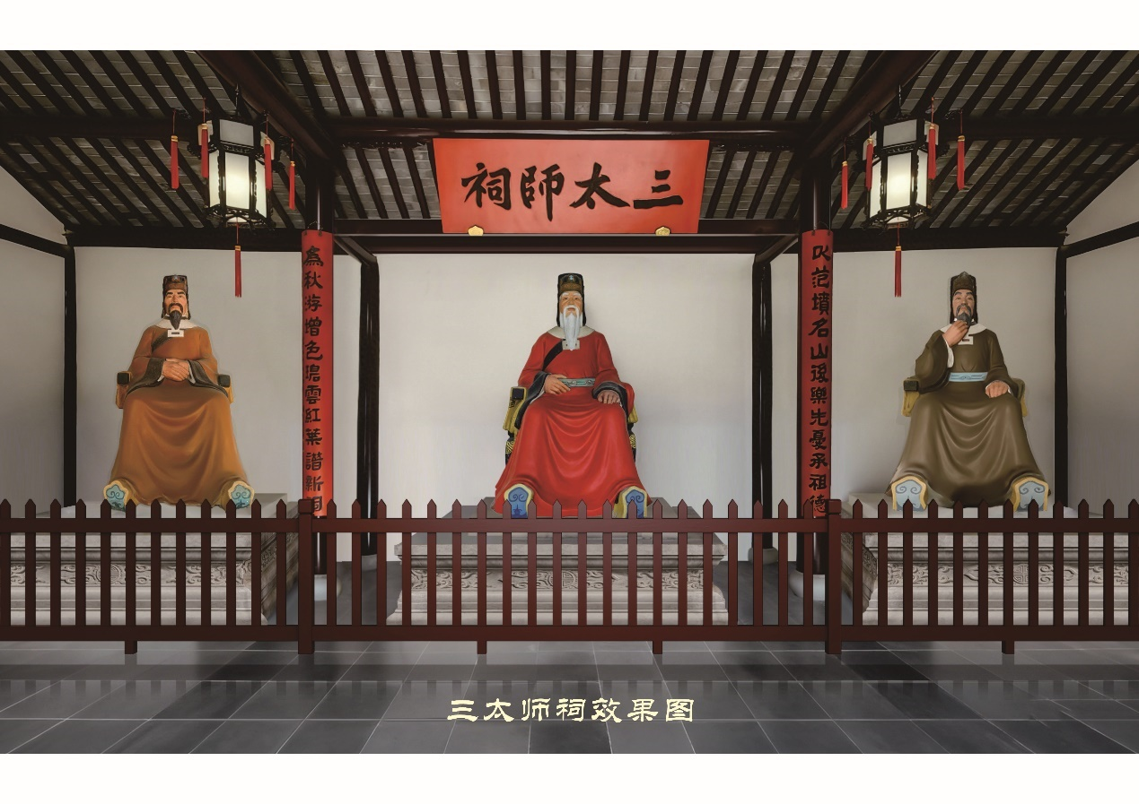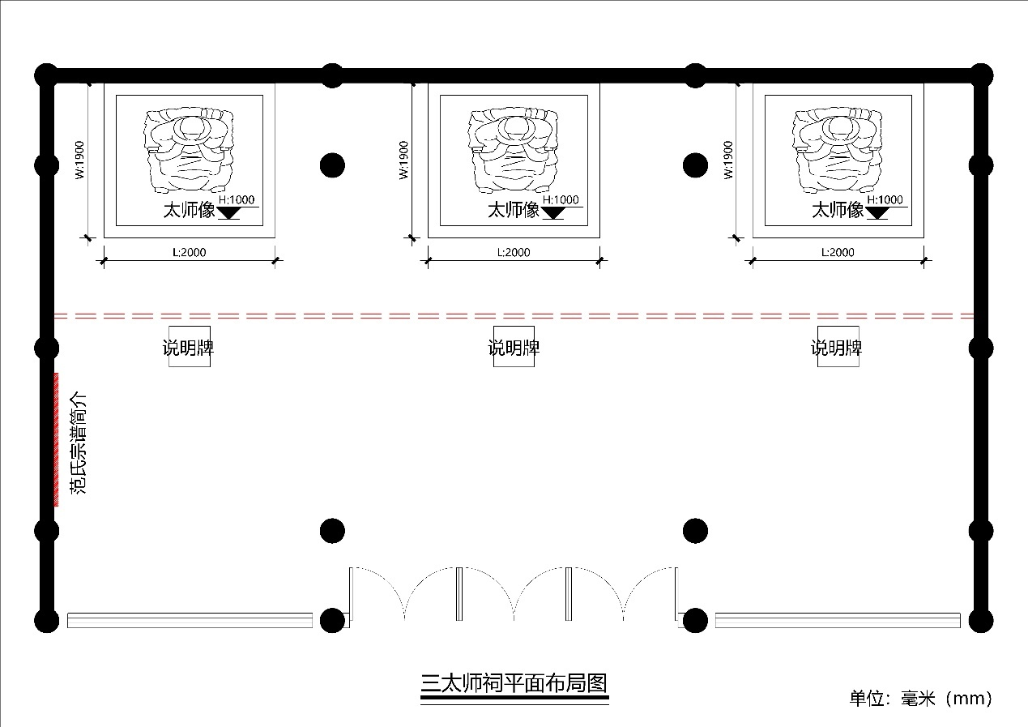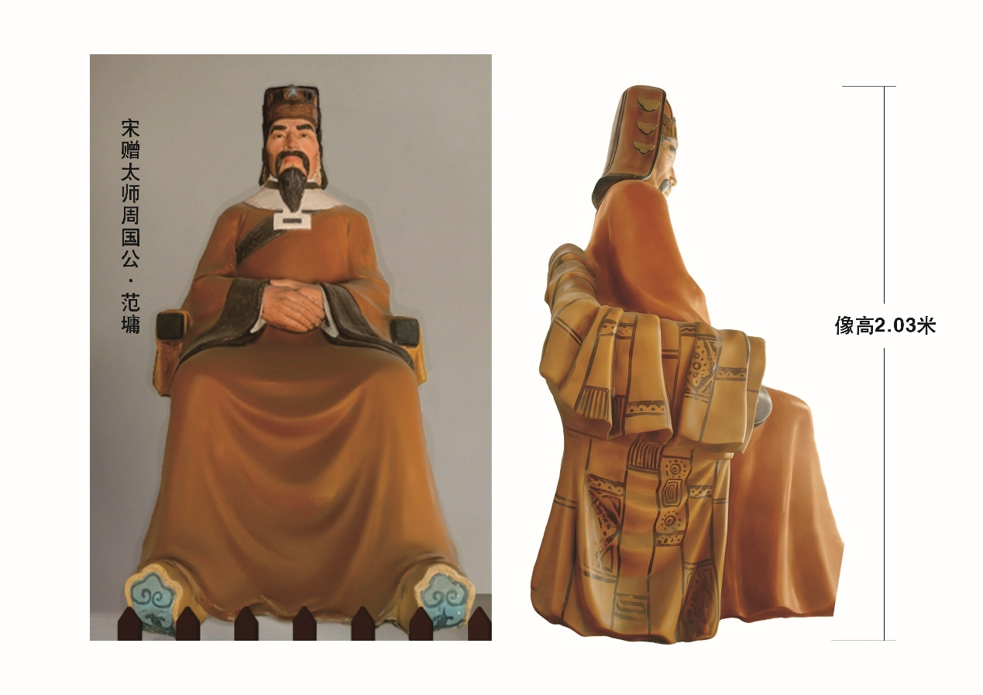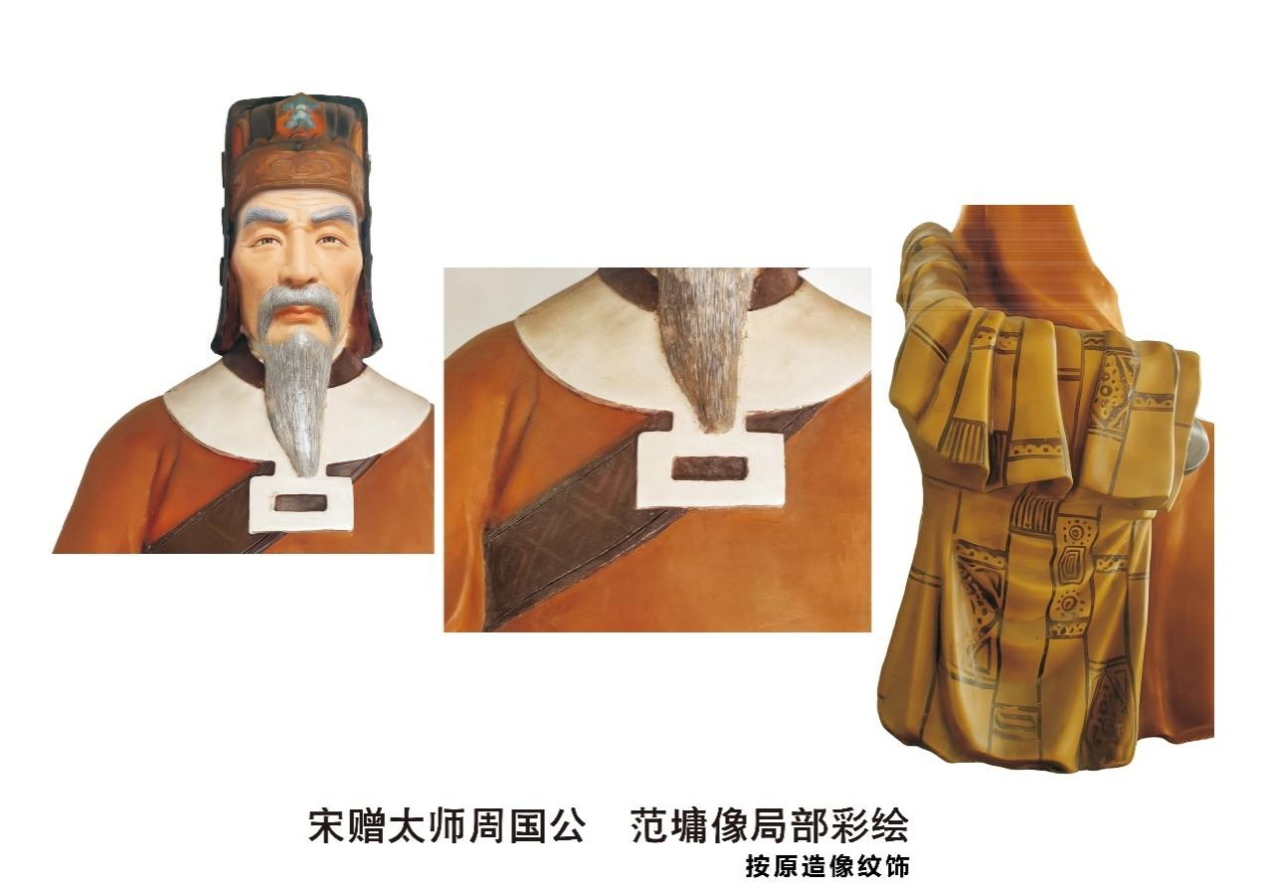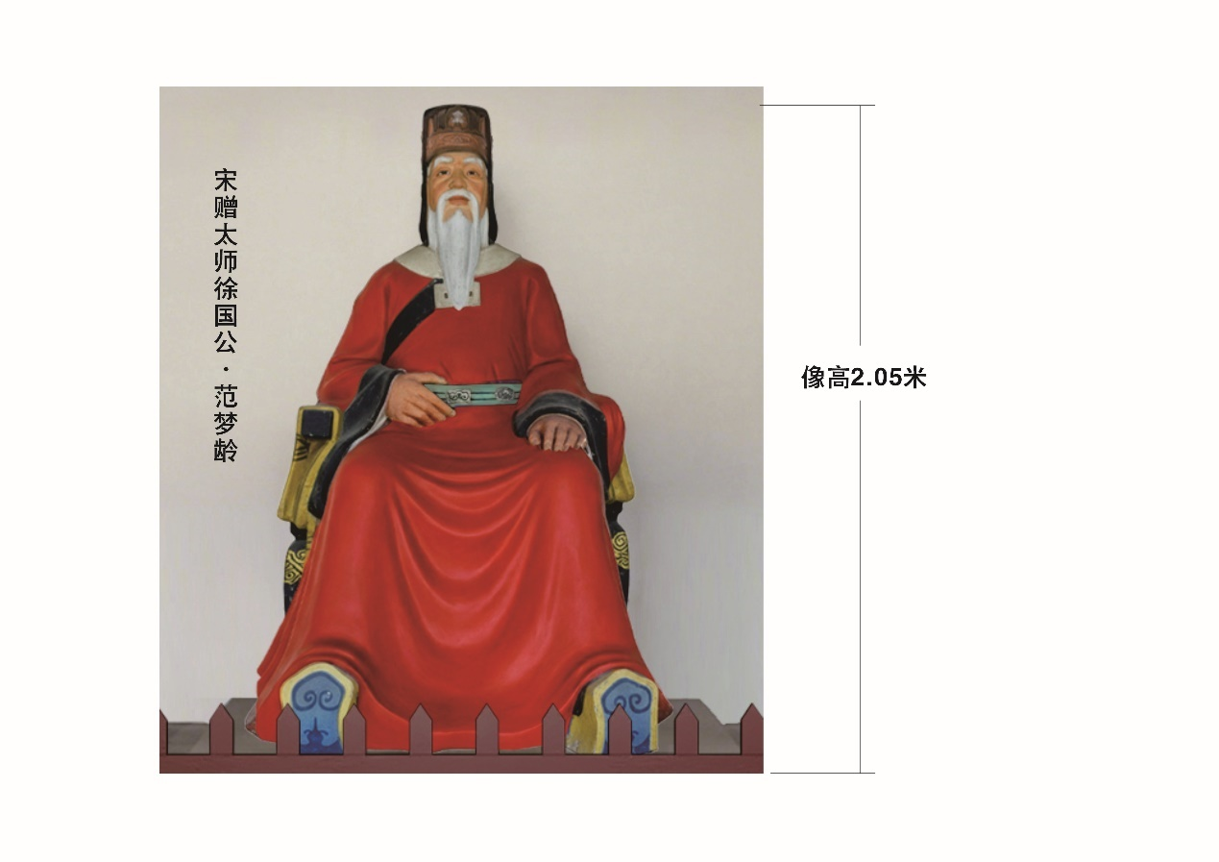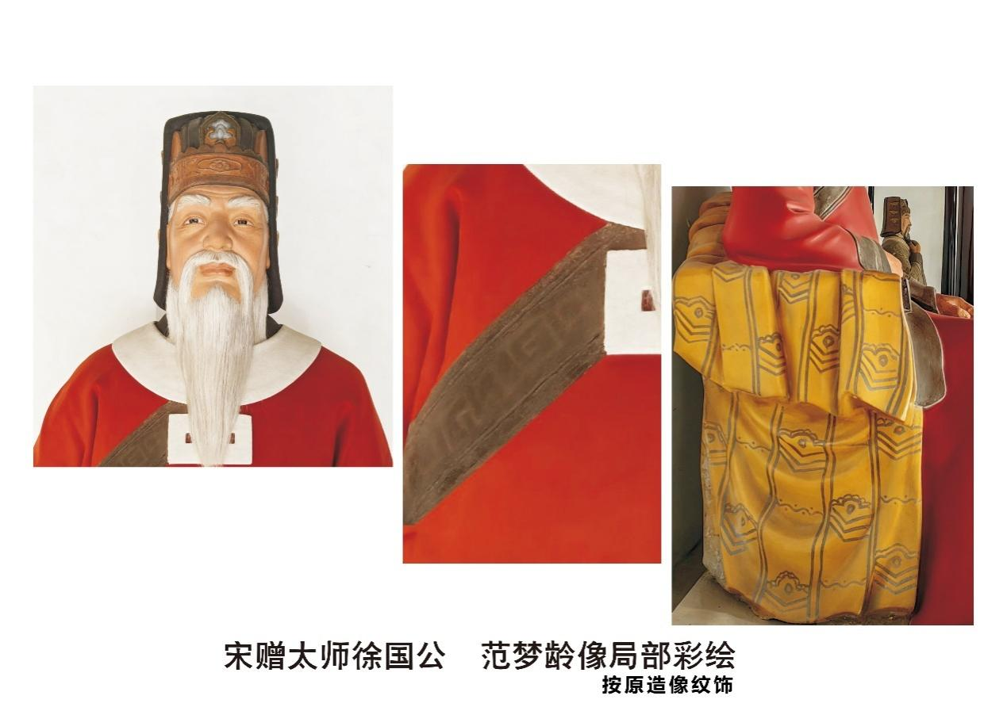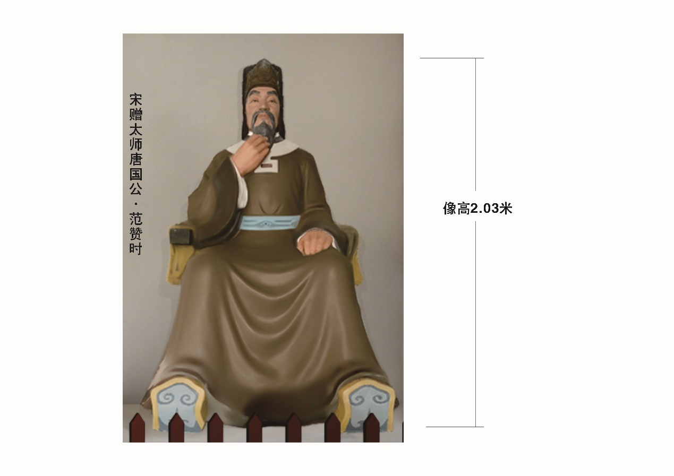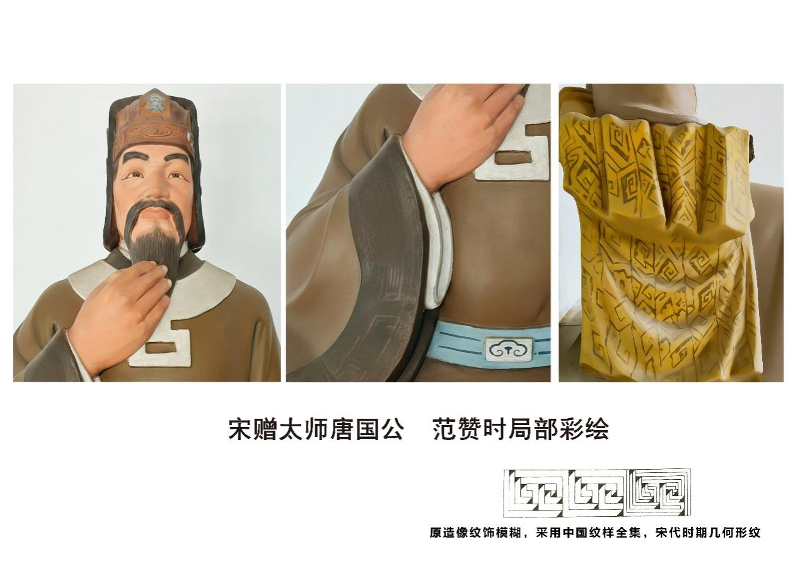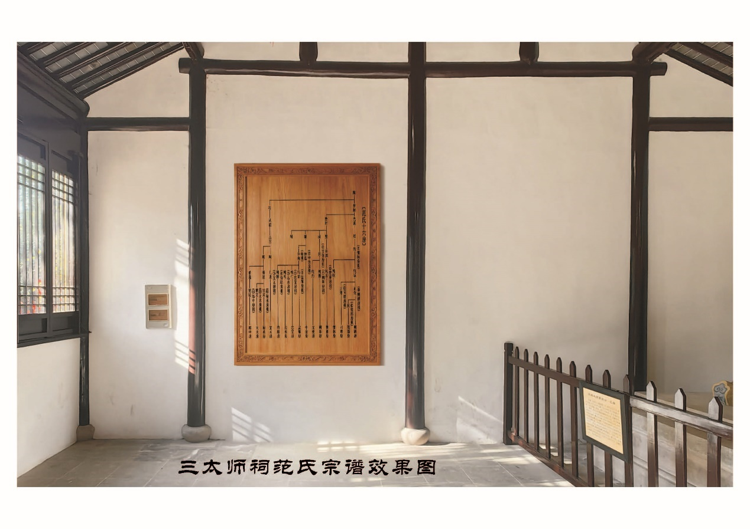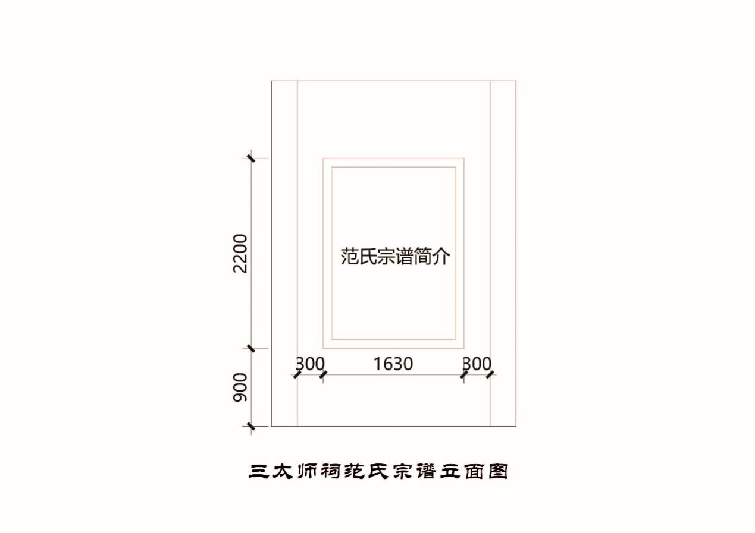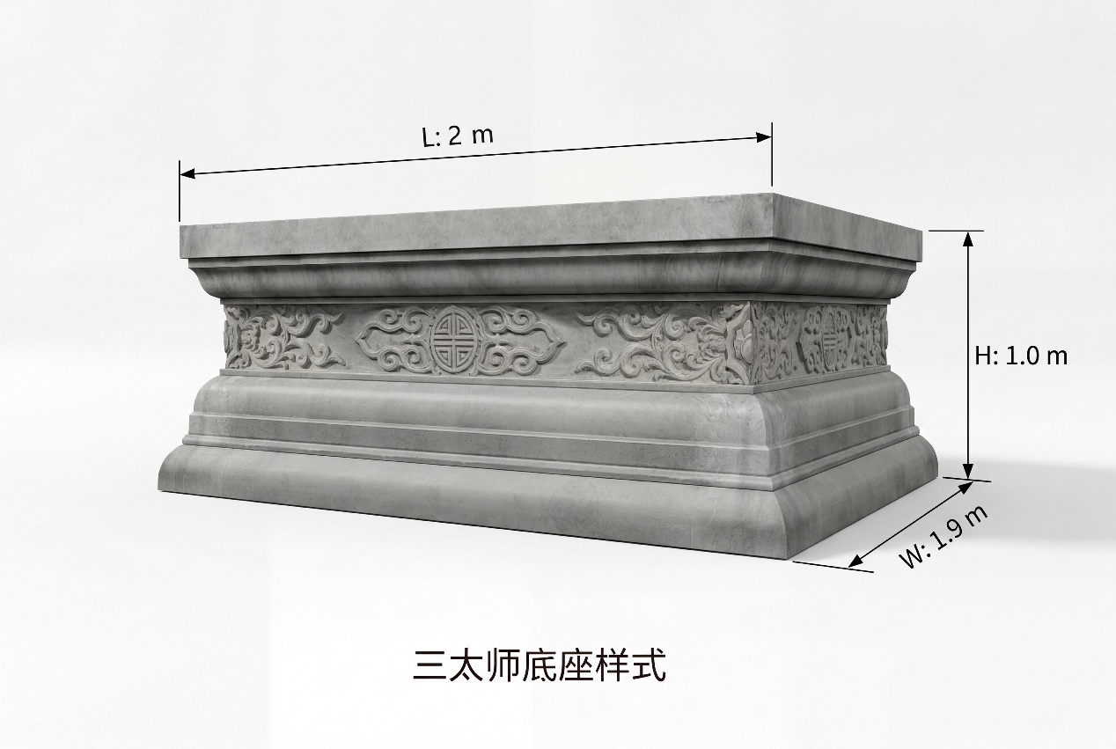
1、项目实施前需将详细的实施方案报送采购单位确认，经采购单位书面确认同意后方可组织实施；项目实施期间需遵守项目现场及采购单位的各项规章制度。
2、项目实施期间需无条件接受采购单位的监督管理，采购单位提出的质量问题需及时整改，整改完毕后通知采购单位检查验收，合格后书面报送采购单位备案。
3、采购单位使用中标人的货物、技术、资料、服务或其他任何一部分时，享有无偿使用权，并免受第三方提出的侵犯其专利权、著作权、商标权或其他知识产权的起诉。如果第三方提出侵权指控，供应商应承担由此而引起的一切法律责任和费用。
4、配备人员要求： 投标人应为本项目配备稳定的项目实施团队，其中：
（一）项目负责人1名，需具有丰富的类似项目管理经验；
（二）核心制作人员应具备从事“脱胎夹纻”的实际操作经验。
5、售后服务：整体免费质保2年（自最终验收合格次日起计算）；免费质保期限内接到采购单位通知之日起30天内派人免费维修；发生紧急抢修事故的，接到事故通知后3天内到达事故现场抢修；如未按上述要求进行响应，采购单位可以采取必要的补救措施，由此产生的风险和费用全部由投标人承担。
五、综合说明及其它要求：
（一）投标人所投产品应能够至少达到以上技术要求，否则将可能导致其投标文件被评标委员会拒绝。
（二）投标人必须承诺招标文件中提出的全部服务要求，如果其中某些条款不响应时，应在文件中逐条列出，未列出的视同响应。
（三）投标总报价一次报定，包含完成本服务内容所需修复材料，人工，食宿，物料，耗材，搬运，设备，机械，交通运输，安装及拆除，技术支持，安全措施，垃圾清运，税费，利润，代理服务费，政策性文件规定及合同包含的所有风险、责任等一切实施本项目产生的相关费用。
（四）政府采购合同履行中，采购人需追加与合同标的物相同的货物、工程或者服务的，在不改变合同其他条款的前提下，可以与中标供应商签订补充合同，但所有补充合同的采购金额不得超过原合同采购金额的百分之十。
（五）投标人须为本项目配备的所有人员在项目服务期内出现的工伤及其他意外事故，均由投标人自行负责，采购人不承担任何责任。
（六）付款方式：
2026年塑像交付完成并通过专家验收后，最高支付至项目竣工款项52%（具体金额根据当年度财政下达预算），项目审计完成后，2027年支付至审定金额95%，2028年质保期满后支付剩余尾款。
（七）制作、运输、安装期间或保修过程中，对现场原有成品造成的损坏，由中标人负责修复。
（八）验收要求：
1、验收标准：中标人提供的服务必须符合国家及行业最新颁布的与之相关的技术规范与标准，同时必须满足招标文件中所列规格、具体配置、技术条件及功能要求和中标人承诺的其它指标。投标人应向采购单位提供详细的验收标准、验收手册。当双方对验收标准有争议时，可委托双方一致认可的国家相关权威检测中心进行检测，费用由投标人承担，只有在设备完全正常运转和采购单位确认后，设备的安装工作才能认为已全部完成。
2、投标人应在投标文件中提供一份验收大纲，中标后在采购人确认后作为采购人验收的依据。但此标准不得对抗质监部门的验收和招标文件中有关验收的条款要求；
（九）凡涉及招标文件的补充说明和修改，均以苏州政府采购网发布通知为准。

第五章 合同条款
甲方：
地址：
联系人：
联系方式：

乙方：
地址：
联系人：
联系方式：
根据《中华人民共和国民法典》以及苏州市政府采购招标编号 号招标文件及乙方中标的投标文件和中标通知书，甲乙双方就此次中标的天平山景区三太师塑像重塑项目事宜，签订本合同书，以资共同遵守。
一、合同内容：
1、乙方负责完成甲方的 ，详见《标的物清单》。
2、下列文件为本合同不可分割部分：
①招标文件；
②乙方中标的投标书；
③乙方在招投标过程中所作的其他承诺、声明、书面澄清等；
④中标通知书。
二、合同金额与支付：
（一）本次报价以人民币报价；
（二）合同总金额：人民币 （大写） （小写： ），合同总金额为采购清单所列的项目以及方案策划，设计，执行，宣传推广，会务，人力，食宿，物料，耗材，搬运，设备，机械，交通运输，安装及拆除，技术支持，安全措施，垃圾清运，税费，利润，政策性文件规定及合同包含的所有风险、责任等一切实施本项目产生的相关费用。
（三）本合同应为完整货物及功能的提供：
对于甲方在本项目采购文件中所要求的及乙方在本项目中标文件和本合同中所承诺提供的功能，乙方应无条件提供，由于设计及其他原因所造成的额外费用由乙方自行承担。对于甲方要求删除的部分及功能，乙方应在合同总价中扣除该部分的价格。
（四）根据现行税法对甲方征收的与本合同有关的一切税费均由甲方承担。根据现行税法对乙方征收的与本合同有关的一切税费均由乙方承担。
（五）支付方式：银行转账。
乙方银行账户信息如下：
开户行：
账户名：
账 号：
（六）付款步骤：
2026年塑像交付完成并通过专家验收后，最高支付至项目竣工款项52%（具体金额根据当年度财政下达预算），项目审计完成后，2027年支付至审定金额95%，2028年质保期满后支付剩余尾款。
（七）付款凭据：
A、验收合格证明
B、合格的销售发票
C、由甲乙双方及招标代理机构签章的《政府采购合同履行验收报告》
（八）政府采购合同履行中，甲方需追加与合同标的物相同的货物、工程或者服务的，在不改变合同其他条款的前提下，可以与乙方签订补充合同，但所有补充合同的采购金额不得超过原合同采购金额的百分之十。
三、交货期限：合同签订后210日历天内完成。
四、项目人员安排及时间进度：详见乙方响应文件；
五、合同的解除和转让
1.双方协商一致，可以解除合同。
2.除本合同约定的情形外，有下列情形之一，合同一方可以解除合同：
（1）因不可抗力致使不能实现合同目的，未受不可抗力影响的一方有权解除合同；
（2）因合同一方违约导致合同不能履行，另一方有权解除合同。
3.合同的部分和全部都不得转让。
六、违约责任

1.乙方应当严格依照约定的时间节点完成各项工作（泥塑、开模70天，脱胎、打底100天，眼睛、漆线、彩绘40天），甲方认为乙方进度缓慢有可能影响项目完成时间时，甲方有权要求乙方立即提供改善方案，如乙方未及时提供改善方案或提供改善方案后并未达到改善方案的要求的，甲方有权委托第三方执行乙方全部或部分工作，由此产生的额外费用由乙方承担，且乙方应当按该部分实际发生费用的20%向甲方支付违约金。

2.乙方保证乙方在执行本合同过程中不会侵犯第三方的合法权益，如有第三方向甲方提出异议或索赔，乙方应当自费为甲方进行辩护以确保甲方免受任何损失，如乙方违反前述约定导致甲方遭受损失的，乙方应当负责赔偿，并按照甲方损失的20%向甲方支付违约金。

3.乙方在在执行本合同过程中应当做好各方人员、设备设施、材料的安全防护工作，确保不会出现人身财产损害，否则乙方应承担全部责任。

4.因乙方违反法律或本合同其他约定导致甲方遭受损失的，乙方应当负责赔偿，并按照甲方损失的20%向甲方支付违约金。
七、争议的解决

1.甲乙双方因合同发生争议，经协商无法解决的，任何一方可以向甲方所在地人民法院起诉。
八、不可抗力
1、因不可抗力不能履行合同的，根据不可抗力的影响，部分或者全部免除责任。但合同一方迟延履行后发生不可抗力的，不能免除责任。
2、合同一方因不可抗力不能履行合同的，应当及时通知对方，以减轻可能给对方造成的损失，并应当在7天内提供证明。
九、合同生效及其它：
1.合同经甲乙双方代表签字并加盖公章（或合同章）后即生效；
2.生效后的合同须经政府采购管理部门备案。
3.合同执行过程中出现的问题应按照《中华人民共和国民法典》的规定办理。在合同履行过程中，双方如有争议，任何一方均可向甲方所在地人民法院提起诉讼。
4.合同在执行过程中出现的未尽事宜，双方应在不违背本合同和需方采购目的的原则下协商解决，协商结果以书面形式盖章记录在案，作为本合同的附件，与本合同具有同等效力，但需向采购方提交二份备存。
十、附则：
1.本合同文件使用中文书写、解释和说明
2.合同份数：本合同一式七份，甲乙双方各执三份，招标代理机构一份。
3.未尽事宜：本合同未尽事宜应按本合同未尽事宜应按照《中华人民共和国民法典》、《中华人民共和国政府采购法》以及其同相关法律、法规之规定解释。
甲方(公章)： 乙方（公章）：
法人代表（签章）： 法人代表（签章）：
或其 或其
授权代表人（签章）： 授权代表人（签章）：
年 月 日 年 月 日

第六章 评标办法及标准
一、评标办法：
1、本次招标评标采用为综合评分法，即在满足招标文件实质性要求前提下，评标委员会按照招标文件中规定的评分标准和各项因素进行综合评审后，按评标总得分高低顺序推荐中标候选供应商。
2、评标时，评标委员会成员按照招标文件规定的评分标准，独立对每个投标人的投标文件进行评价、打分。将评委对投标文件的除价格部分外的其他因素评分，并按算术平均法汇总，计算出每个投标人的除价格部分外的其他因素评审得分（保留小数点后两位）。价格标得分按法规规定的计算公式直接计算取得。除价格部分外的其他因素评审得分和价格标得分相加即为投标人的评标总得分。
3、如出现综合得分最高的投标人有两个或两个以上的，以投标报价较低者优先作为中标候选人，如果投标报价也相同的，则由公证机构组织以抽签方式确定中标候选人。
4、针对小微型企业、残疾人福利性单位、监狱企业的评审价格折扣按照招标文件内针对中小型企业的评审、促进残疾人就业和支持监狱企业发展有关政策相关规定执行。
5、采购本国产品的支持政策
5.1根据《国务院办公厅关于在政府采购中实施本国产品标准及相关政策的通知》（国办发〔2025〕34号）的相关规定，政府采购活动中既有本国产品又有非本国产品参与竞争的，依法对本国产品给予价格评审优惠，对本国产品的报价给予20%的价格扣除，用扣除后的价格参与评审。
5.2当采购项目或者采购包中含有多种产品，供应商为该采购项目或者采购包提供的符合本国产品标准的产品成本之和占该供应商提供的全部产品成本之和的比例达到80%以上时（供应商需在“投标文件格式”的“投标报价明细表”中填写比例数值），依法对该供应商提供的全部产品给予价格评审优惠，即对该供应商提供的全部产品的总报价给予20%的价格扣除，用扣除后的价格参与评审。供应商未填写比例数值，或比例数值未达到80%的，将不享受本国产品价格评审优惠。
5.3供应商需按照招标文件的要求对其提供的产品出具《关于符合本国产品标准的声明函》（以下简称《声明函》），如不提供将不享受本国产品价格评审优惠。
5.4 供应商需在《声明函》中逐一、准确填写产品名称、厂名、生产厂址三项信息（《声明函》中用斜线划除的地方无需填写），三项信息中任意一项未填写的视为该项产品不符合本国产品标准，不享受本国产品价格评审优惠。
5.5 评标过程中，如发现供应商在《声明函》内容含义不明确、同类事项与投标（响应）文件表述不一致或者有明显文字错误等情况的，评标委员会应当以书面形式要求供应商作出必要的澄清、说明或者补正。经澄清、说明或者补正的《声明函》仍然不符合《国务院办公厅关于在政府采购中实施本国产品标准及相关政策的通知》（国办发〔2025〕34号）和招标文件规定的，供应商提供的相关产品视为不符合本国产品标准。
注：根据财政部答复有关本国产品采购网民留言咨询，同时满足本国产品和中小企业政策的，对该供应商的产品同时给予支持本国产品和中小企业产品的价格评审优惠。相关价格评审扣除优惠，均应该在供应商原始报价基础上计算，用扣除后的价格参与评审。
注：如投标人提供虚假材料，将按“政府采购法”相关规定处理并由政府监管部门给予严肃处理。
二、评分标准：
(一)投标报价：(30分)
第一步：投标总报价低于或等于采购预算价格的，为有效投标报价。超采购预算的投标报价为无效投标报价。无效投标报价的投标文件不进行评审，也不得标。
第二步：价格分采用低价优先法计算，即满足招标文件要求且投标价格最低的投标报价为评标基准价，其价格分为满分30分。其他投标人的价格分统一按照下列公式计算：
投标报价得分=（评标基准价/投标报价）*价格权值*100，小数点后保留两位（价格权值为30%）。
（二）技术评分:(70分）
1、针对本项目总体理解程度比较：对本项目的背景、采购目的、采购需求等能有透彻的了解，总体工作思路、技术路线清晰，提出具有针对性的措施，能完全满足本次采购要求（提供对本项目了解程度的文字说明、介绍等资料，若有相关证明材料的同时提供）得10分；对本项目的背景、采购目的、采购需求了解，有总体工作思路并提出相应措施，能满足本次采购要求得7分；对本项目的采购要求了解，有工作思路和实施措施的得4分；未提供不得分。
2.针对塑像重塑实施方案比较：内容全面、详细，工序合理，针对性强得10分；内容考虑较全面，工序较合理，针对性较强得7分；内容简单，针对性一般得4分；未提供不得分。
3.针对塑像安全防护措施比较：目标、方法和措施全面完善、细节清晰、操作性强得10分；目标、方法和措施较全面完善、细节比较清晰、操作性较强得7分；目标、方法和措施一般、细节描述不清楚、操作性一般得4分；未提供不得分。
4.针对本项目进度控制目标、方法和措施比较：进度控制目标、方法和措施全面完善、细节清晰、操作性强得10分；进度控制目标、方法和措施较全面完善、细节比较清晰、操作性较强得7分；进度控制目标、方法和措施一般、细节描述不清楚、操作性一般得4分；未提供不得分。
5.针对本项目安全管理目标、方法和措施比较：目标、方法和措施全面完善、管理流程合理、细节清晰、操作性强得10分；目标、方法和措施较全面完善、管理流程较合理、细节较清晰、操作性较强得7分；目标、方法和措施一般、管理流程一般、细节描述不清楚、操作性一般得4分；未提供不得分。
6.业绩（9分）
投标人自2021年4月1日以来（以合同签订时间为准）完成过类似业绩（脱胎工艺项目）的，每份得3分，最高得9分。提供合同原件扫描件（需体现脱胎工艺），否则不得分。
7.技术负责人荣誉（5分）
技术负责人获得过与本项目技艺相关的非物质文化遗产类代表性传承人称号的得5分，提供相关证书扫描件，否则不得分。
8.拟投入本项目核心制作人员（除技术负责人）（6分）
拟投入本项目核心制作人员（除技术负责人）每有一人获得过与本项目技艺相关的非物质文化遗产类代表性传承人称号的得3分，提供相关证书扫描件，否则不得分。

